BÁO CÁO THỰC HÀNH LAB 1 NGÀY 10/11/2026
LỚP: 11_THMT
SVTH:
NGÔ GIA BẢO 1150080003
MÃ HÓA ĐỐI XỨNG CỔ ĐIỂN
Link YTB làm bài: https://youtu.be/hOKxGDzWrzs
- MÔI TRƯỜNG VÀ CHUẨN BỊ PROJECT
Nội dung | Cấu hình
Môi trường | Windows 11, JDK 21, Apache NetBeans IDE 25
Loại project | Java Application sử dụng Maven
Tên project | LAB1_MaHoaCoDien
Package | week_01
Thư viện kết nối SQL | mssql-jdbc:12.8.1.jre11
Kết quả chuẩn bị | Clean and Build thành công — BUILD SUCCESS
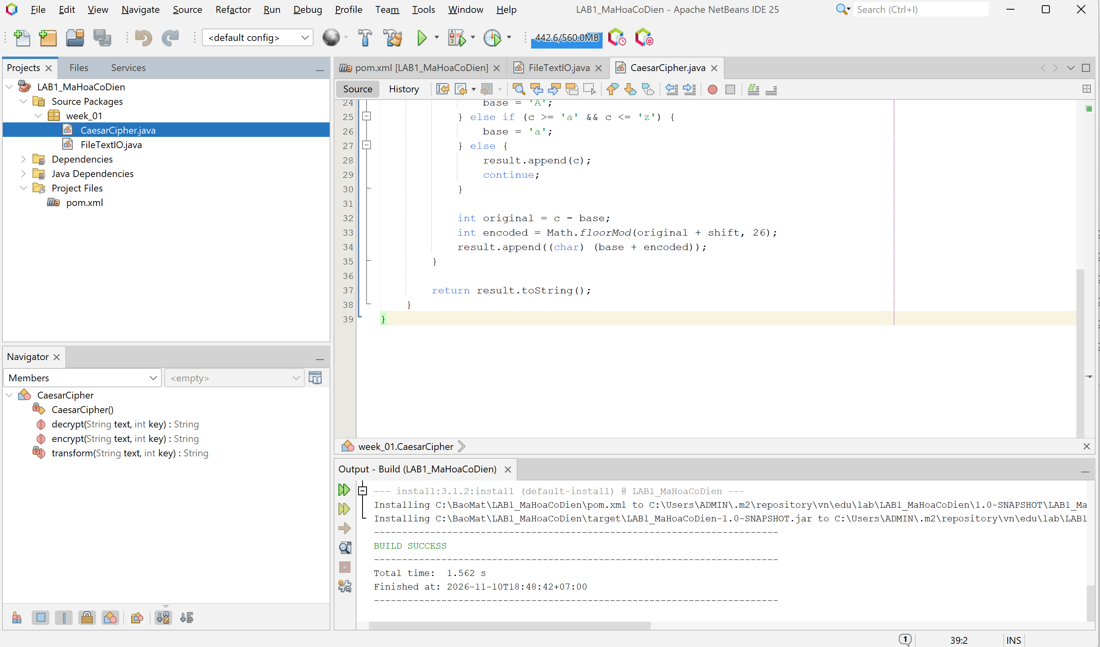
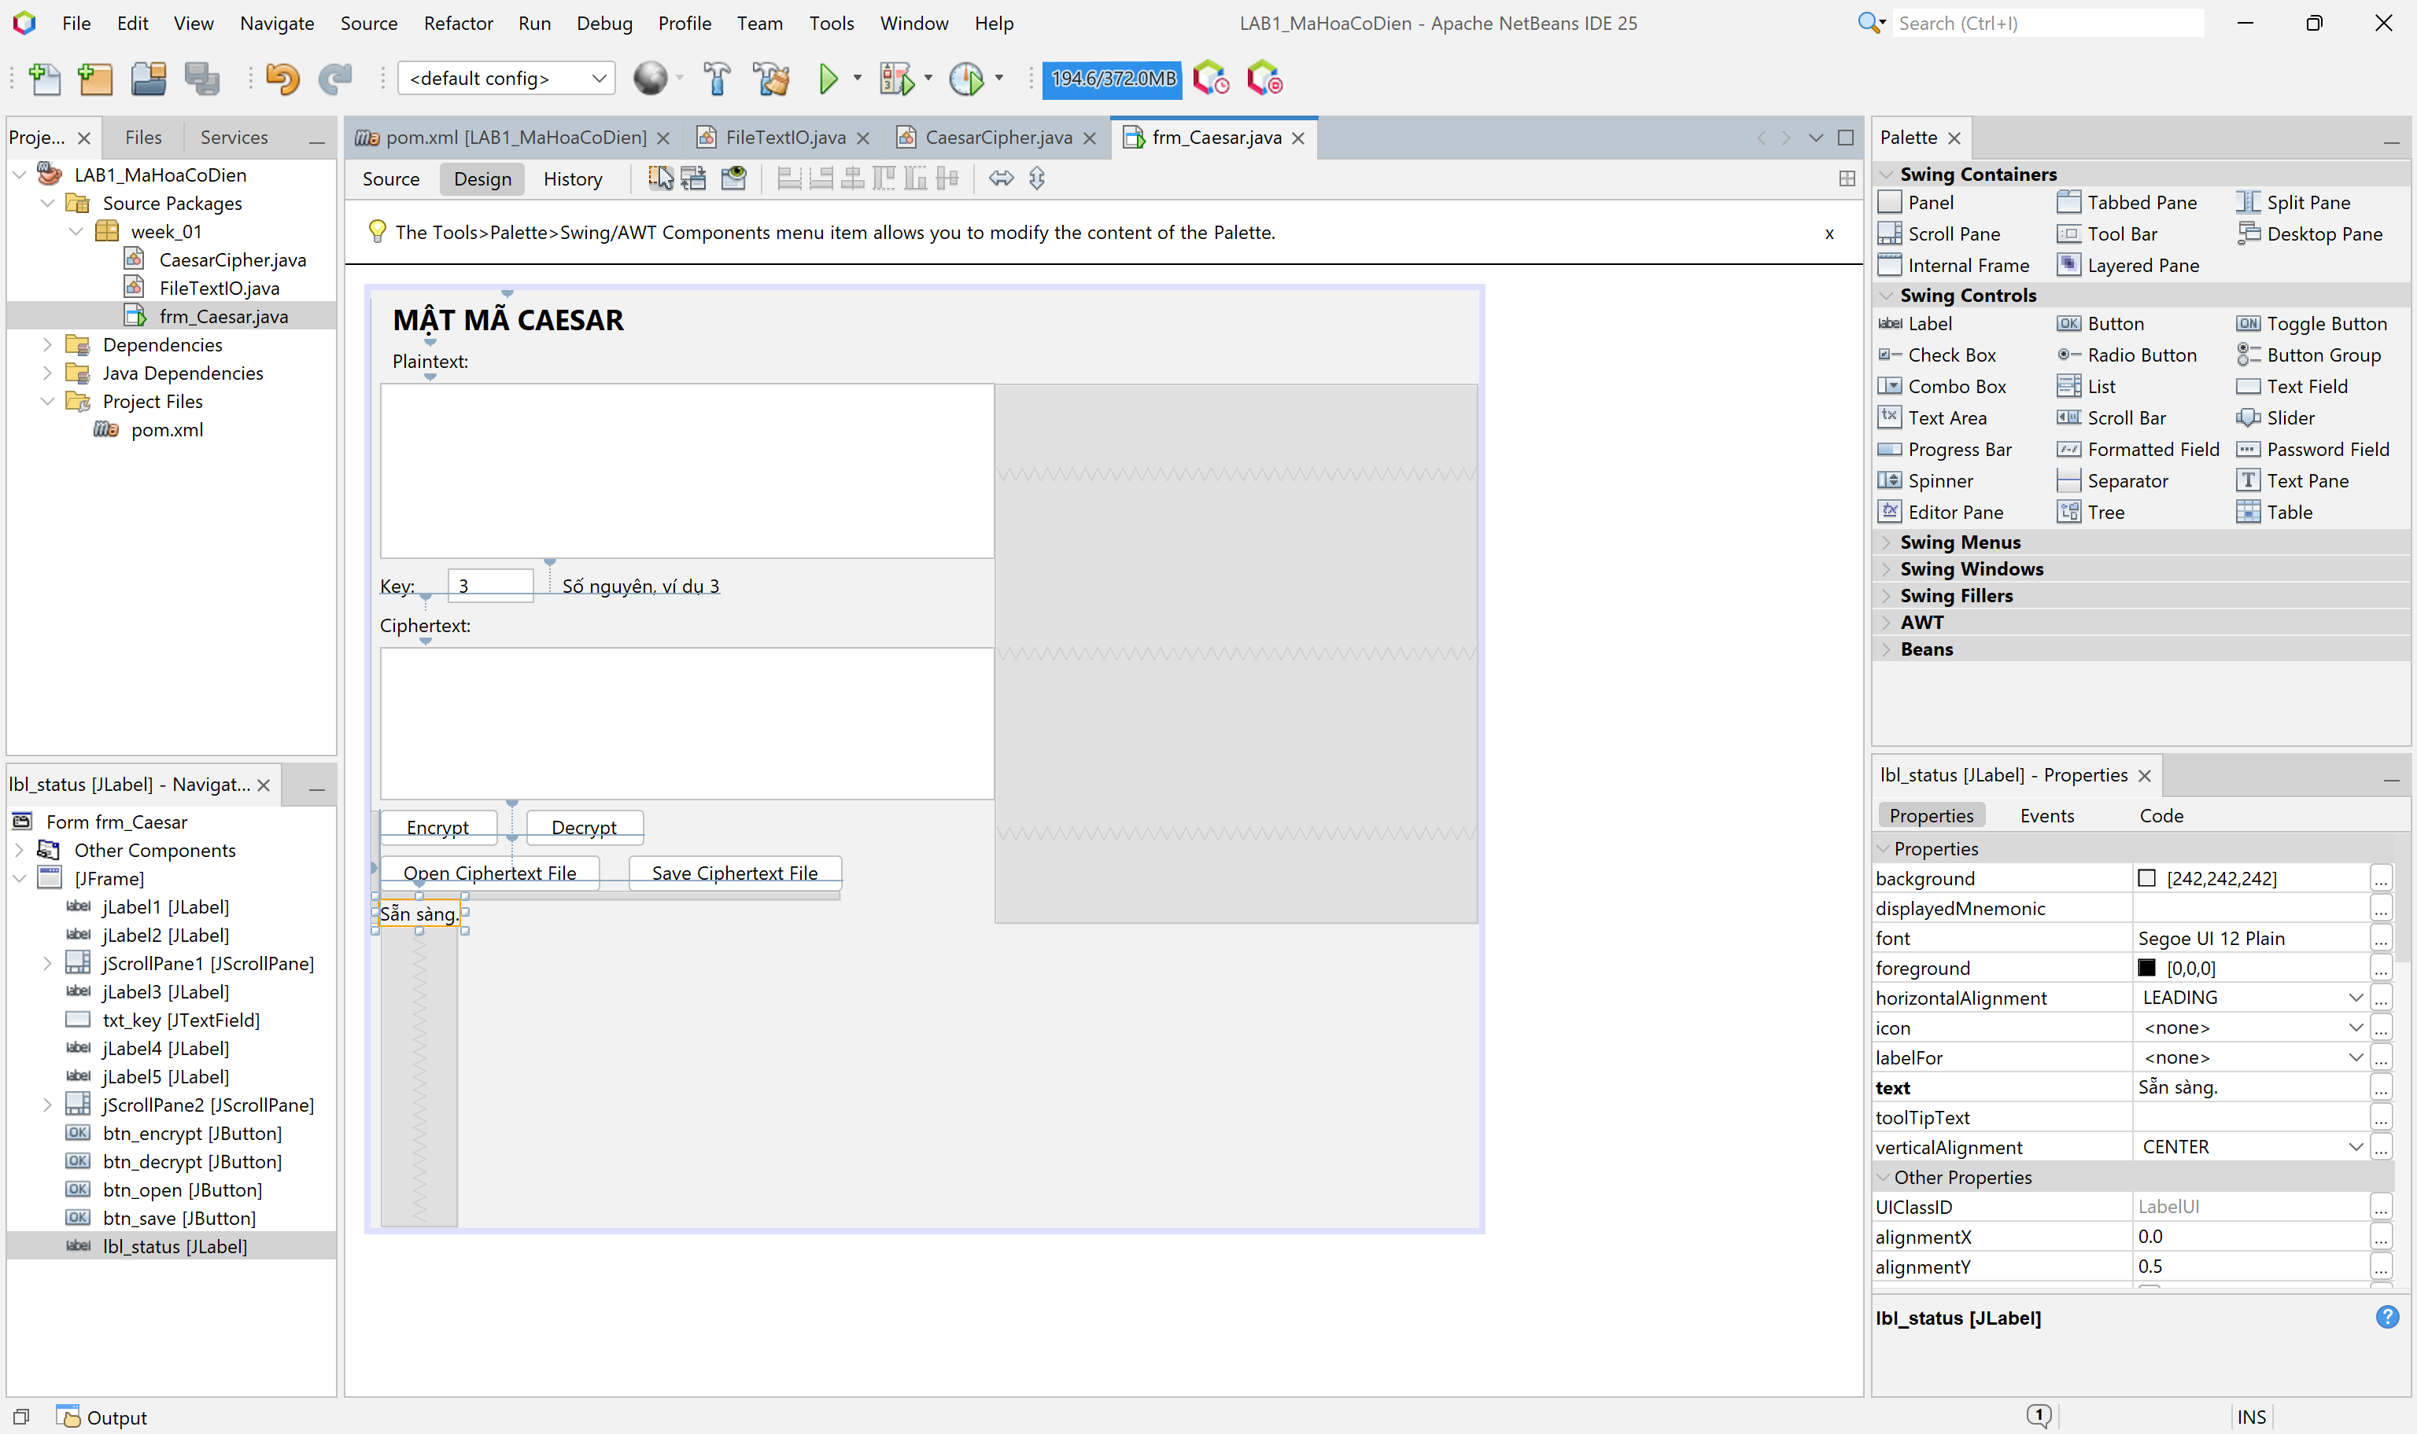
- Mật mã Caesar
Dữ liệu kiểm thử bắt buộc: Plaintext = HELLO, Key = 3.
Kết quả mã hóa thu được Ciphertext = KHOOR, trùng với kết quả yêu cầu trong đề.
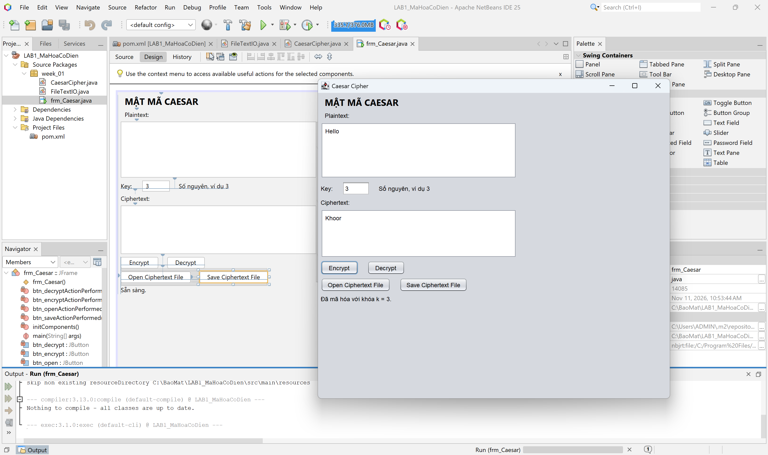
Kết quả mã hóa Caesar với HELLO và khóa 3

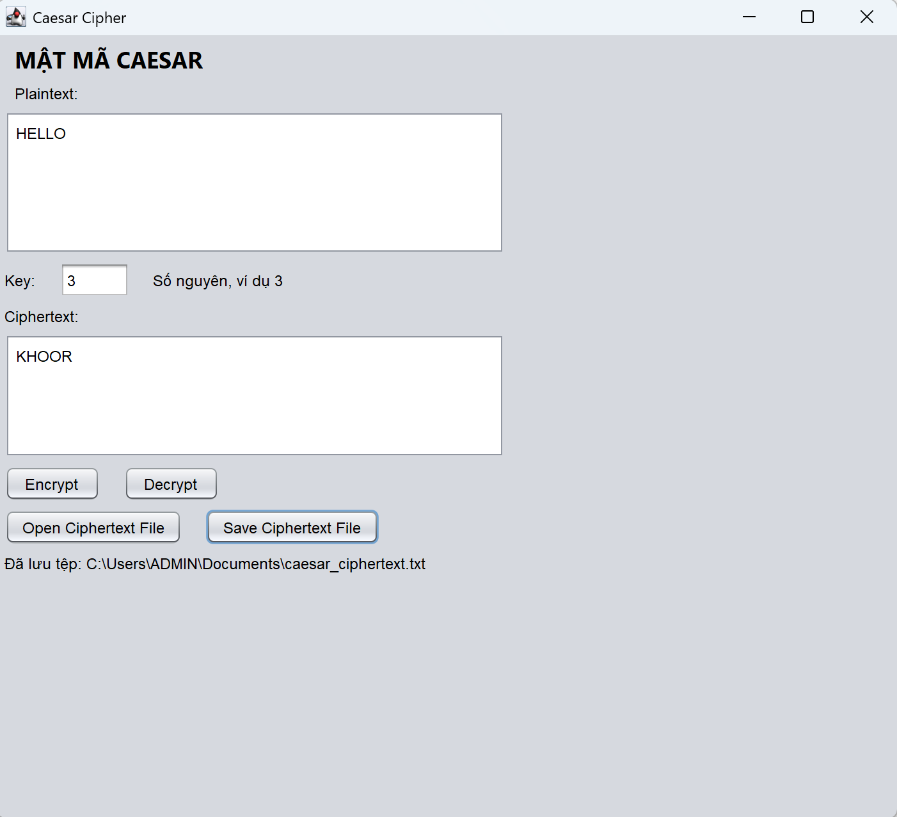
Lưu bản mã Caesar vào tệp caesar_ciphertext.txt

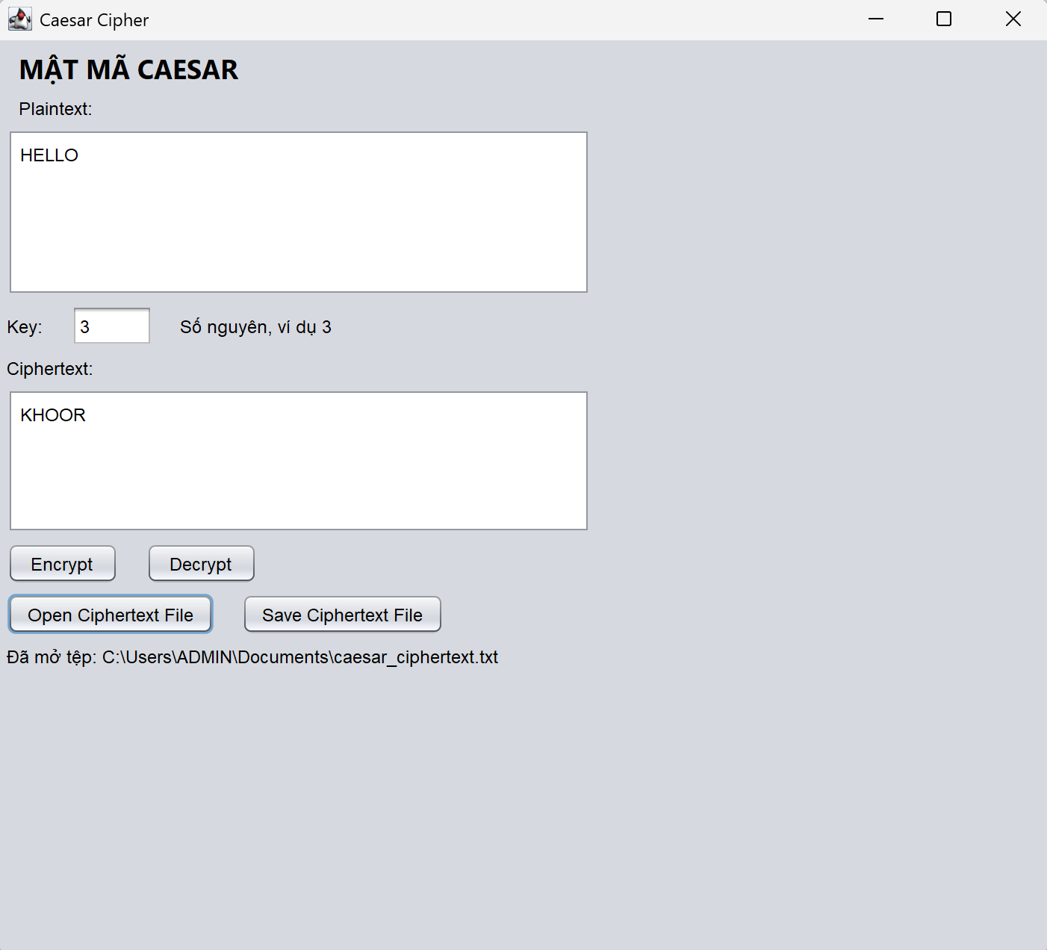
Mở lại tệp bản mã Caesar đã lưu
Sau khi xóa nội dung ô Ciphertext, chương trình mở lại tệp caesar_ciphertext.txt và khôi phục đúng bản mã KHOOR.
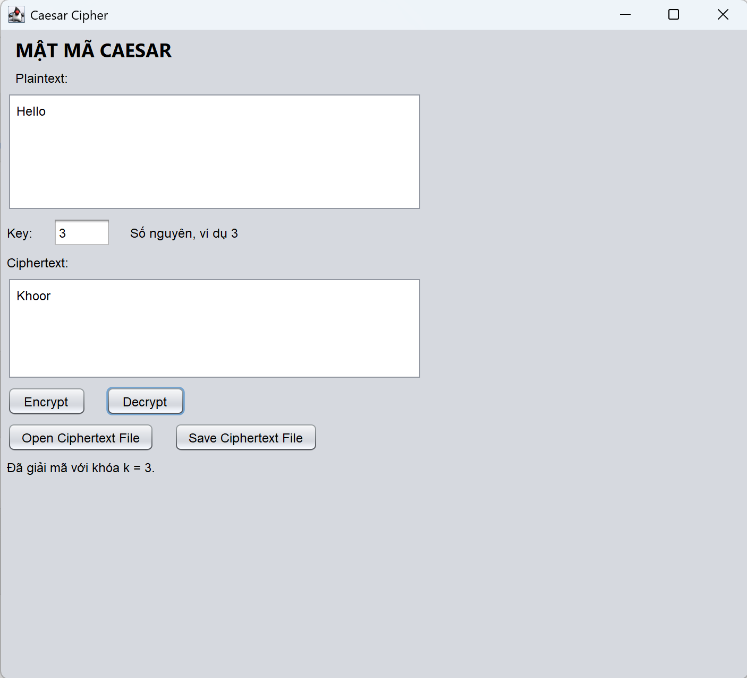
Kết quả giải mã KHOOR về HELLO

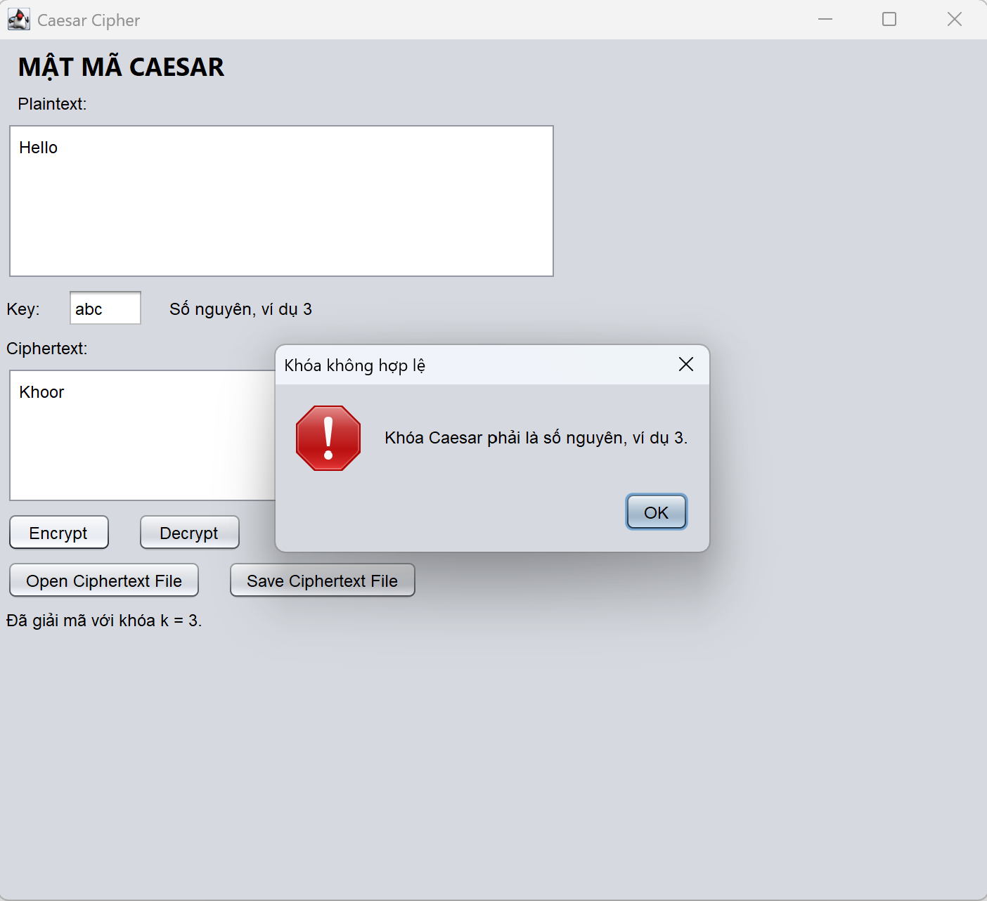
Thông báo khi nhập khóa Caesar không hợp lệ

- Mật mã Vigenère
Dữ liệu kiểm thử: Plaintext = HELLO, Key = KEY.
Kết quả mã hóa thu được: Ciphertext = RIJVS.
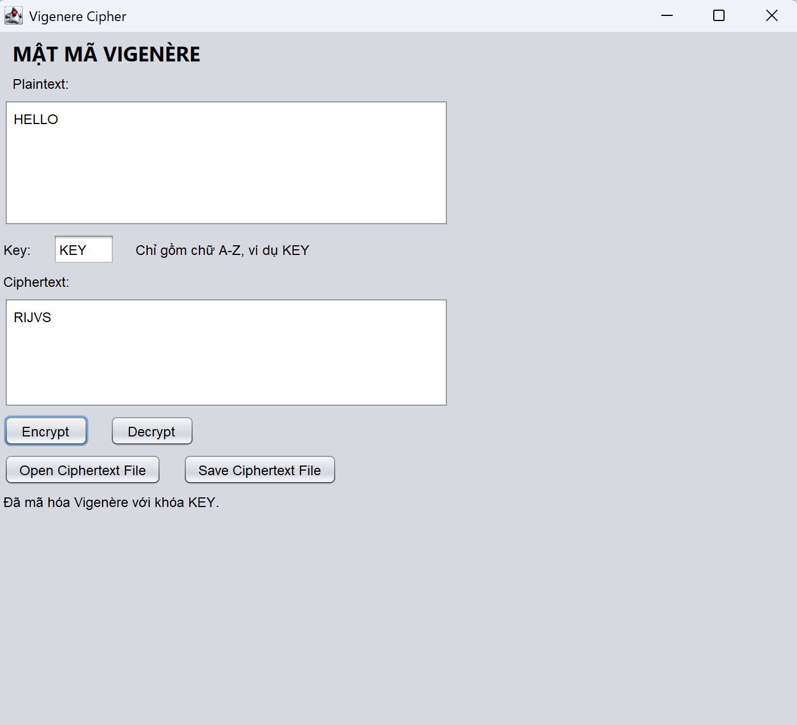
Kết quả mã hóa Vigenère HELLO với khóa KEY

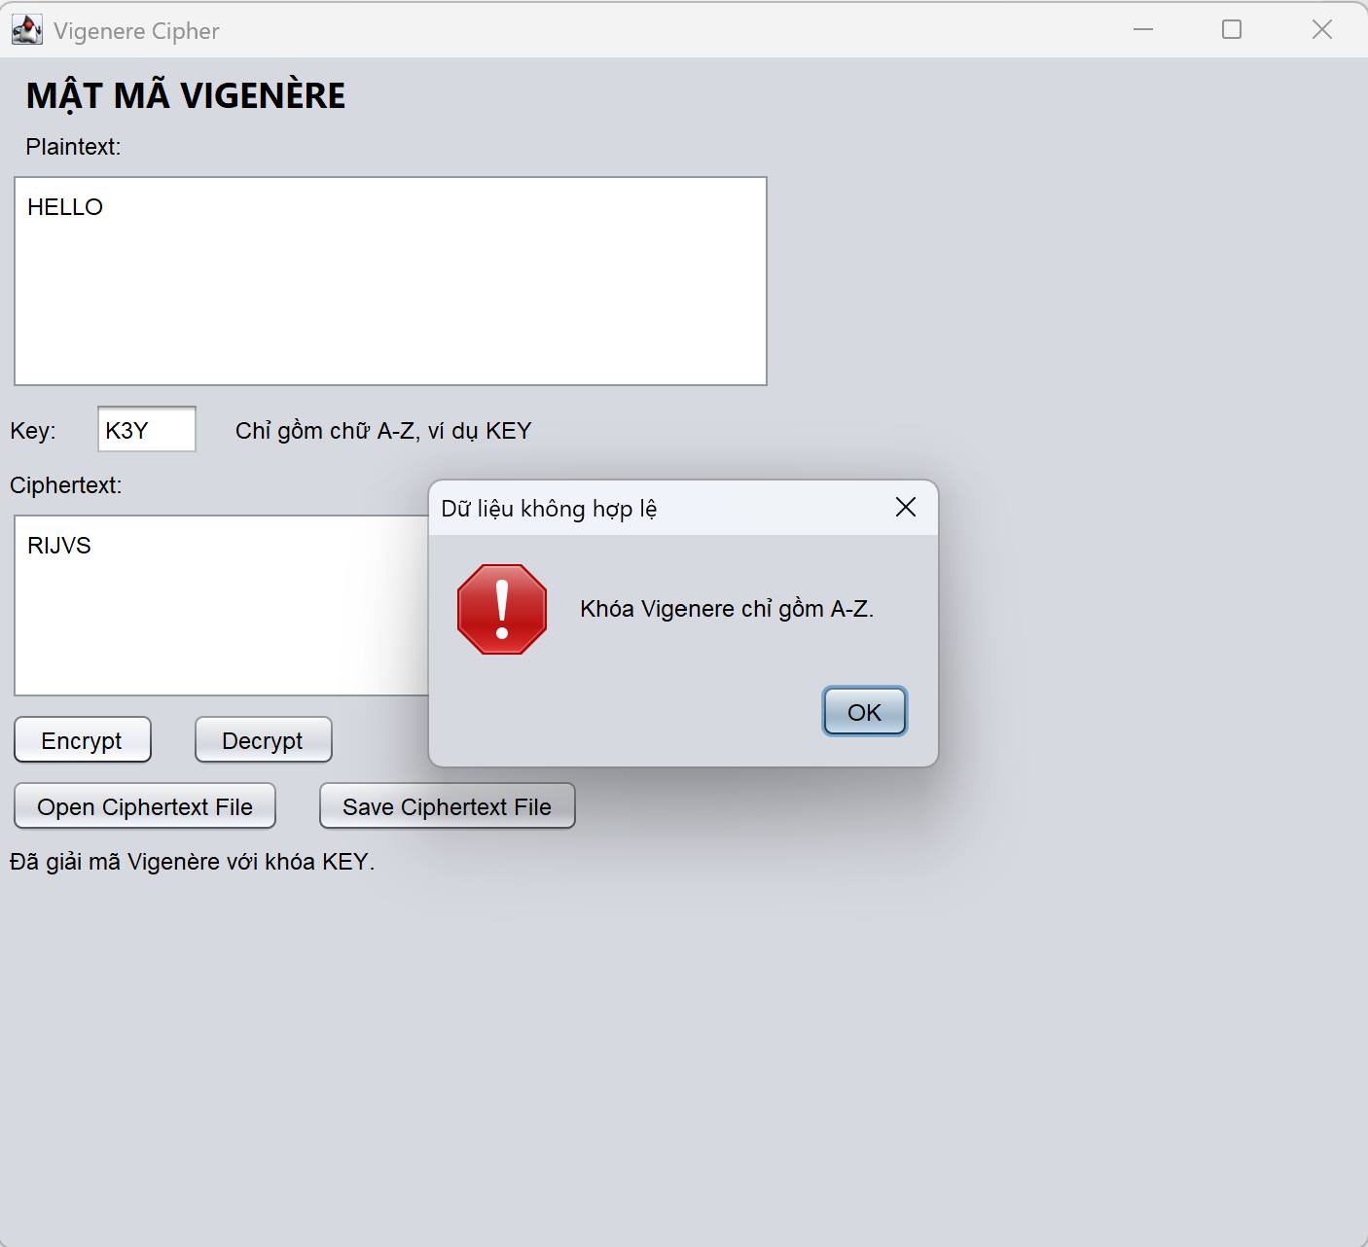
Thông báo khi khóa Vigenère không hợp lệ

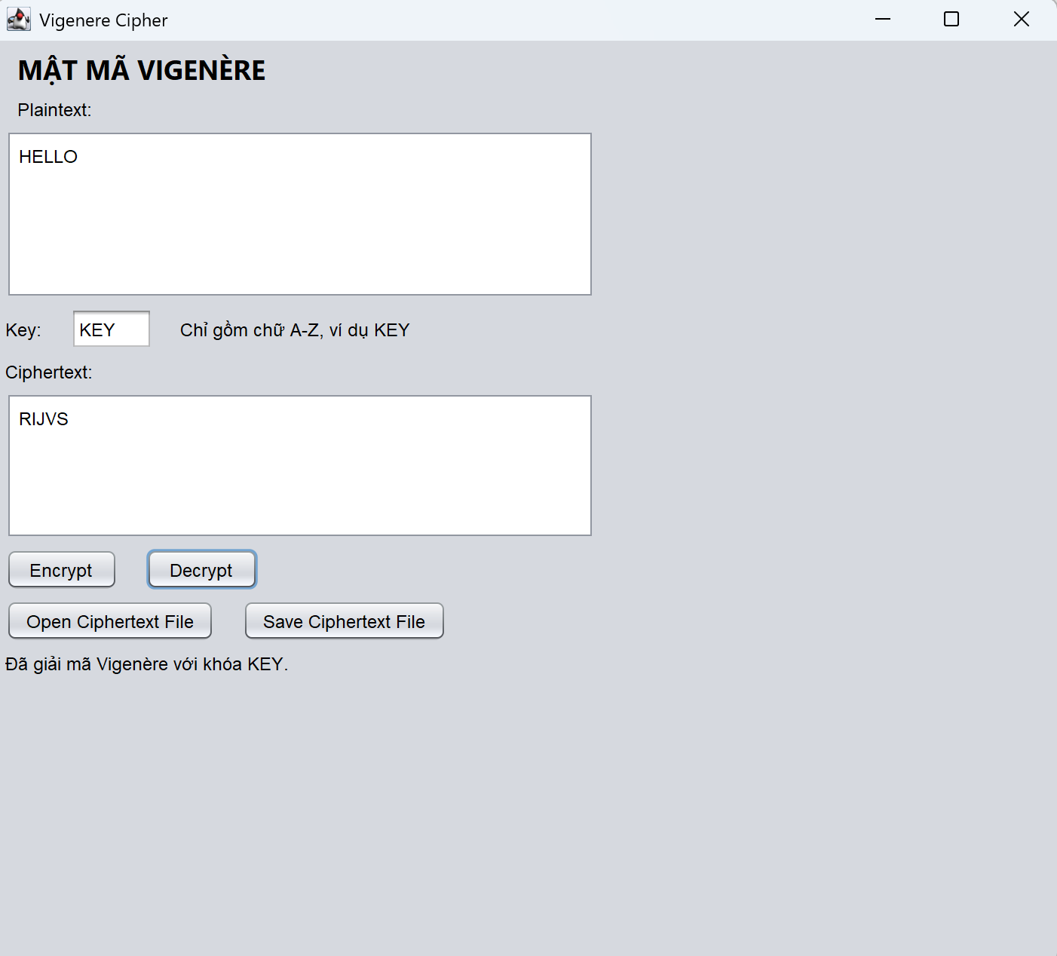
Kết quả giải mã RIJVS về HELLO

- Mật mã Rail Fence
Dữ liệu kiểm thử: Plaintext = HELLO WORLD, số hàng = 3.
Kết quả mã hóa thu được: HOREL OLLWD.
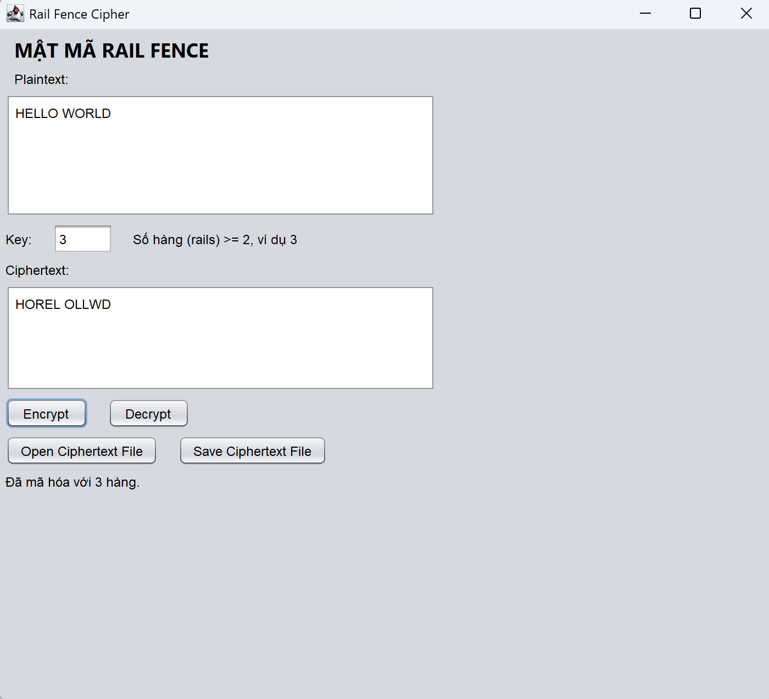
Kết quả mã hóa Rail Fence HELLO WORLD với 3 hàng

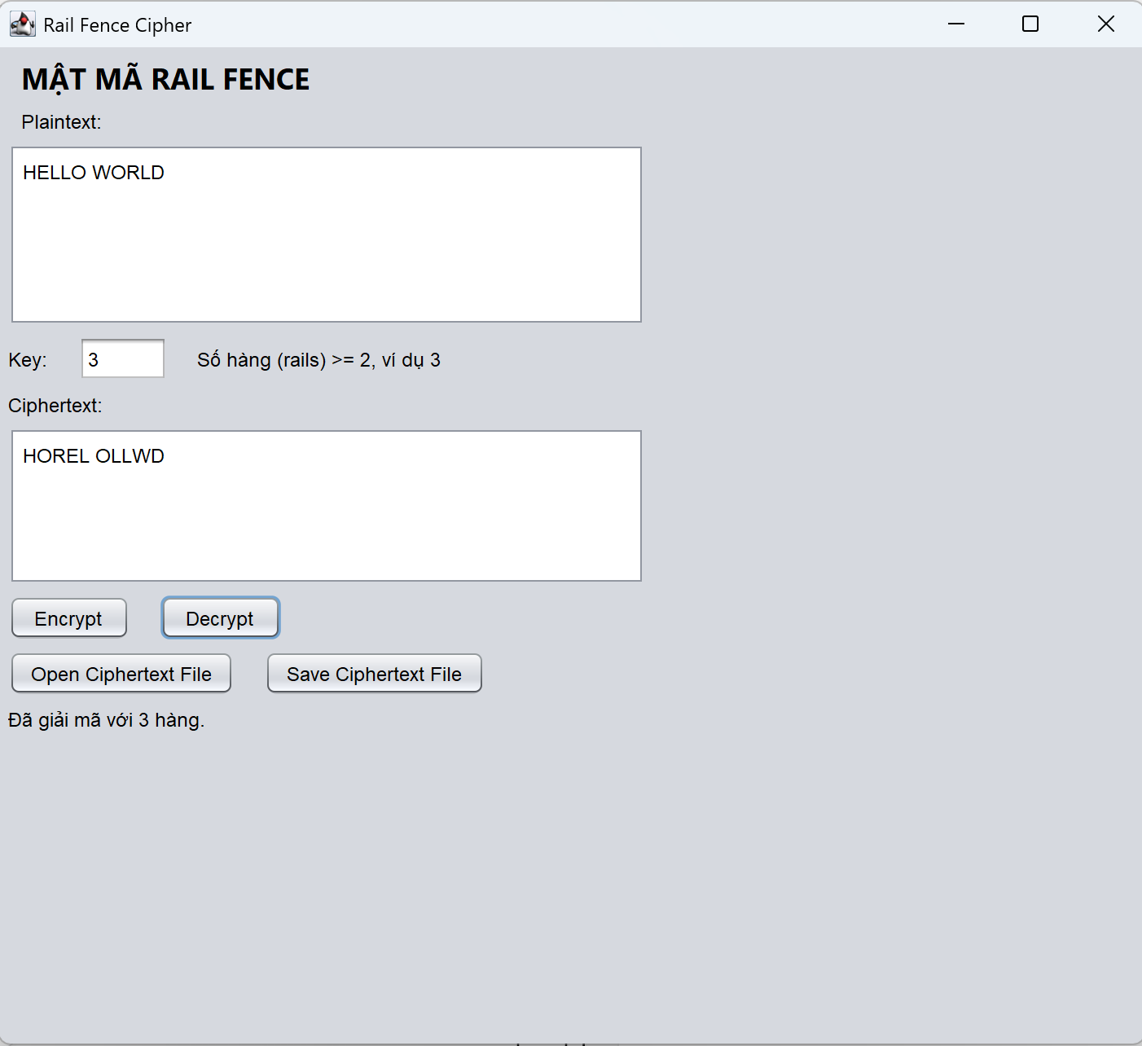Kết quả giải mã Rail Fence

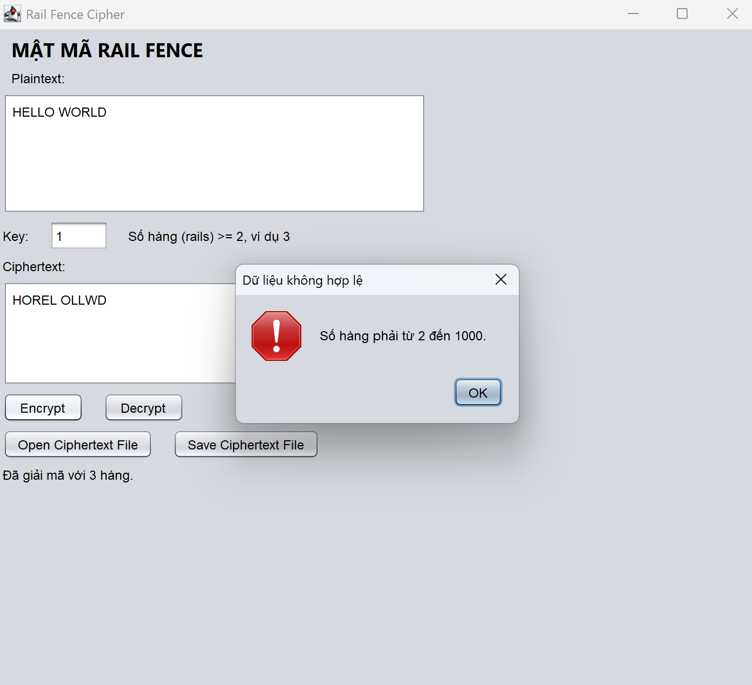
Thông báo khi số hàng Rail Fence không hợp lệ
Rail Fence sắp xếp ký tự theo đường zíc-zắc trên 3 hàng. Kết quả mã hóa đúng với dữ liệu kiểm thử trong đề.

- Mật mã Playfair
Dữ liệu kiểm thử: Plaintext = HELLOWORLD, Key = KEYWORD.
Kết quả mã hóa thu được: GYIZSCOKCFBU.
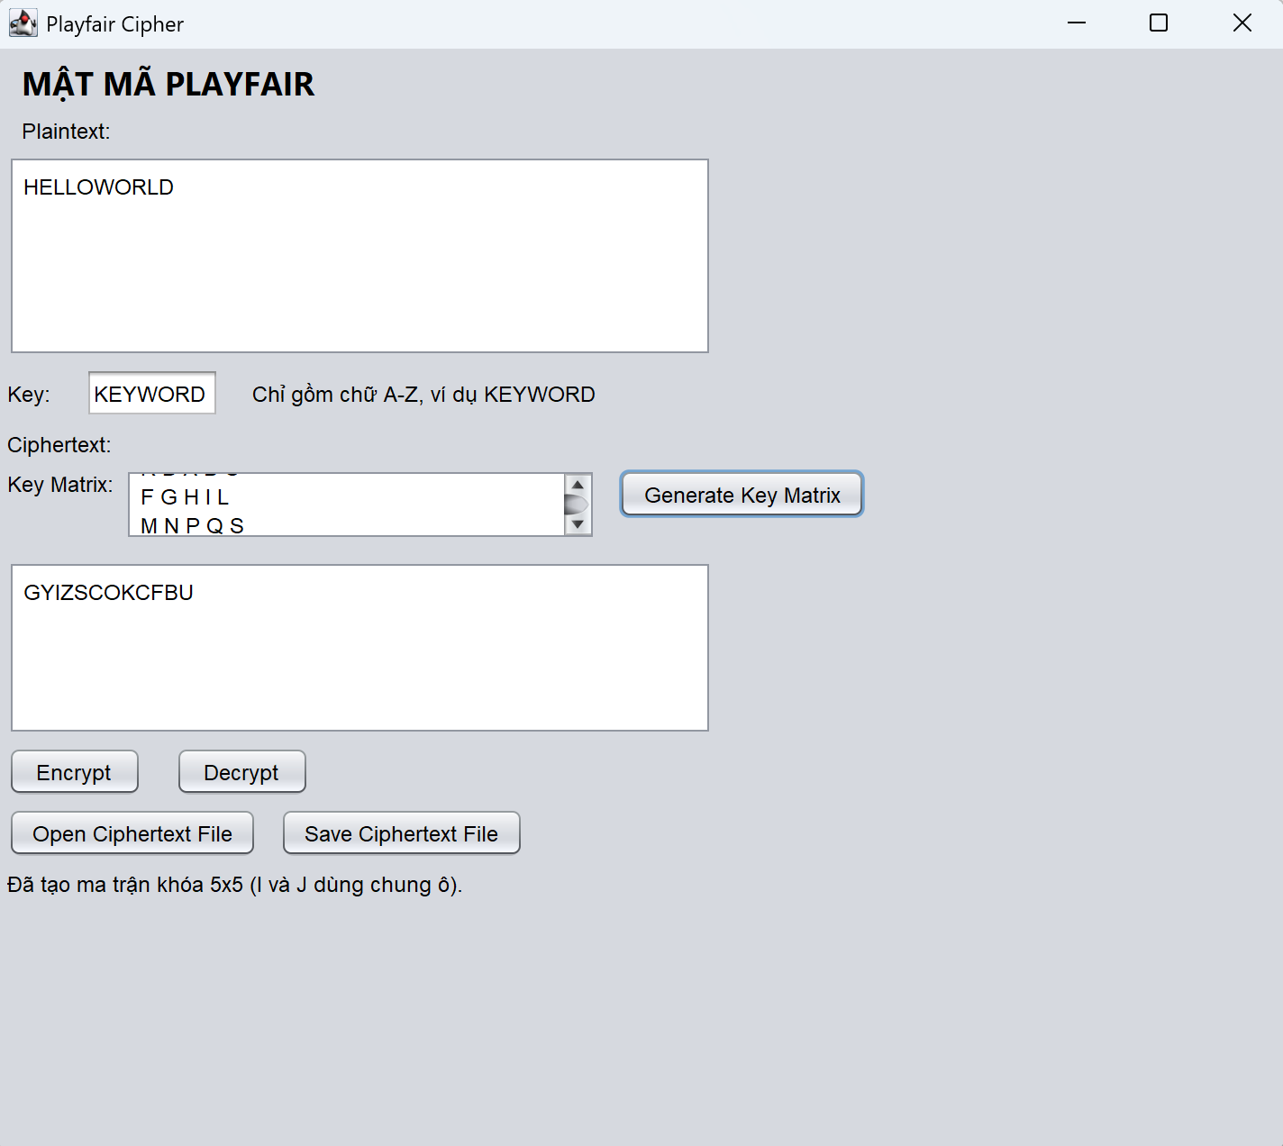
Kết quả mã hóa Playfair và ma trận khóa 5x5

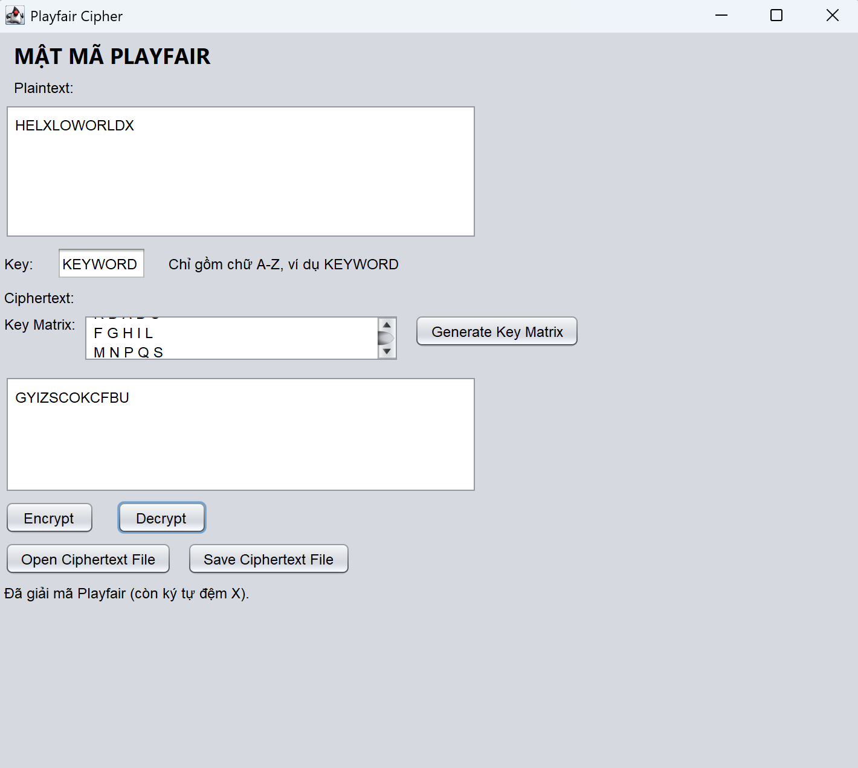
Kết quả giải mã Playfair có ký tự đệm X

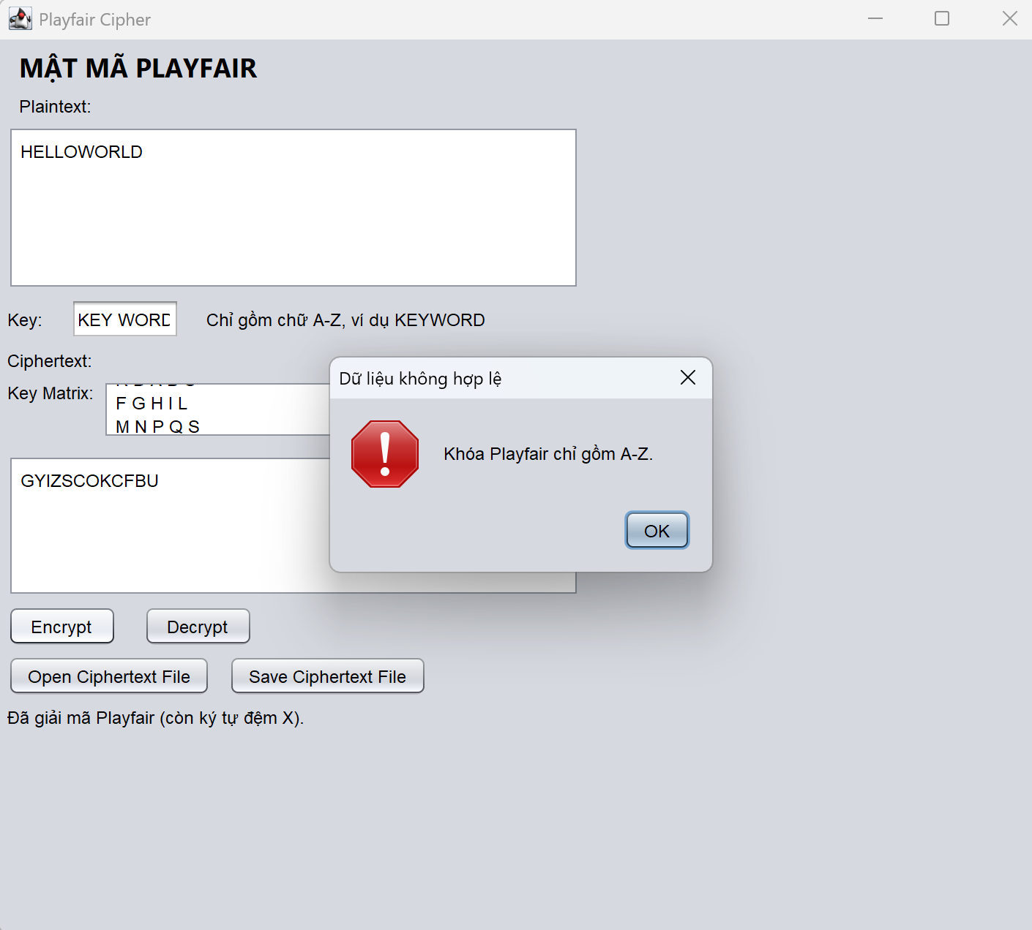
Thông báo khi khóa Playfair không hợp lệ

- Mật mã hoán vị cột
Dữ liệu kiểm thử: Plaintext = BAOMAT, khóa = 2,3,1.
Kết quả mã hóa thu được: AAOTBM.
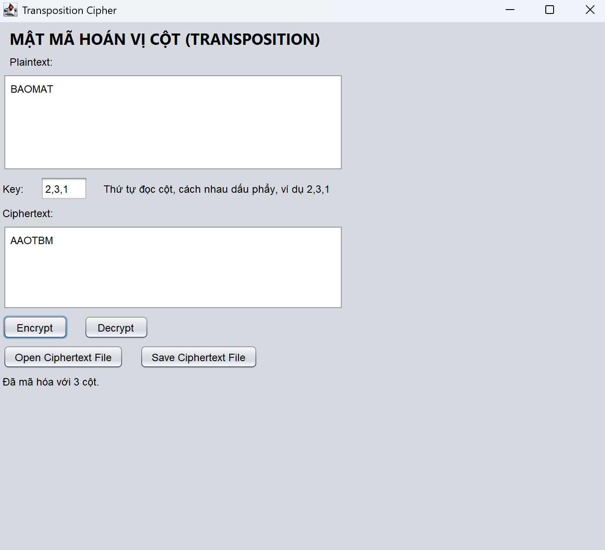
Kết quả mã hóa hoán vị cột BAOMAT với khóa 2,3,1

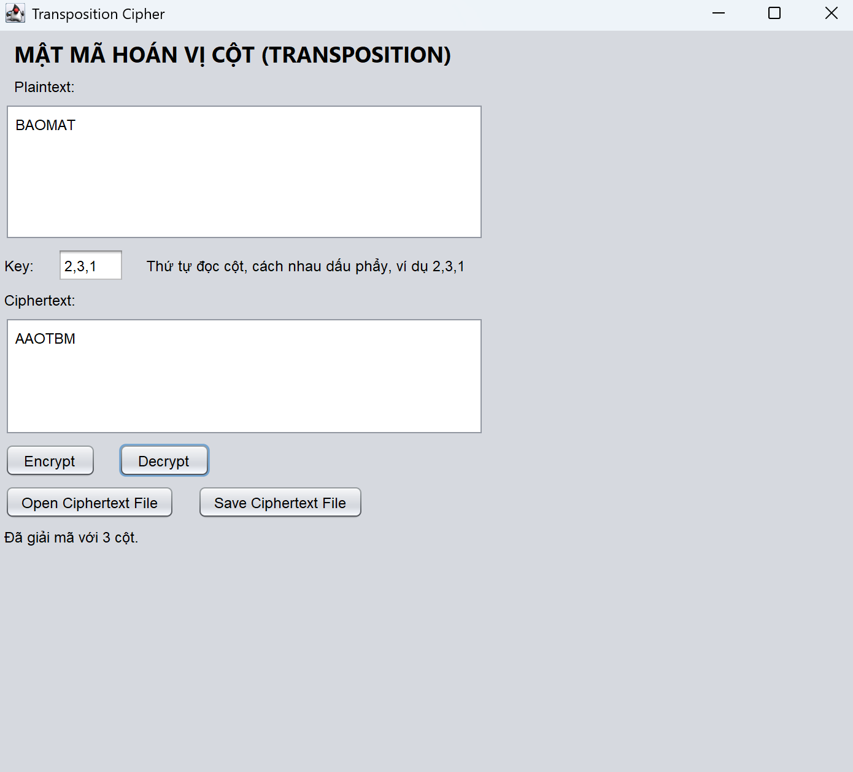
Kết quả giải mã hoán vị cột

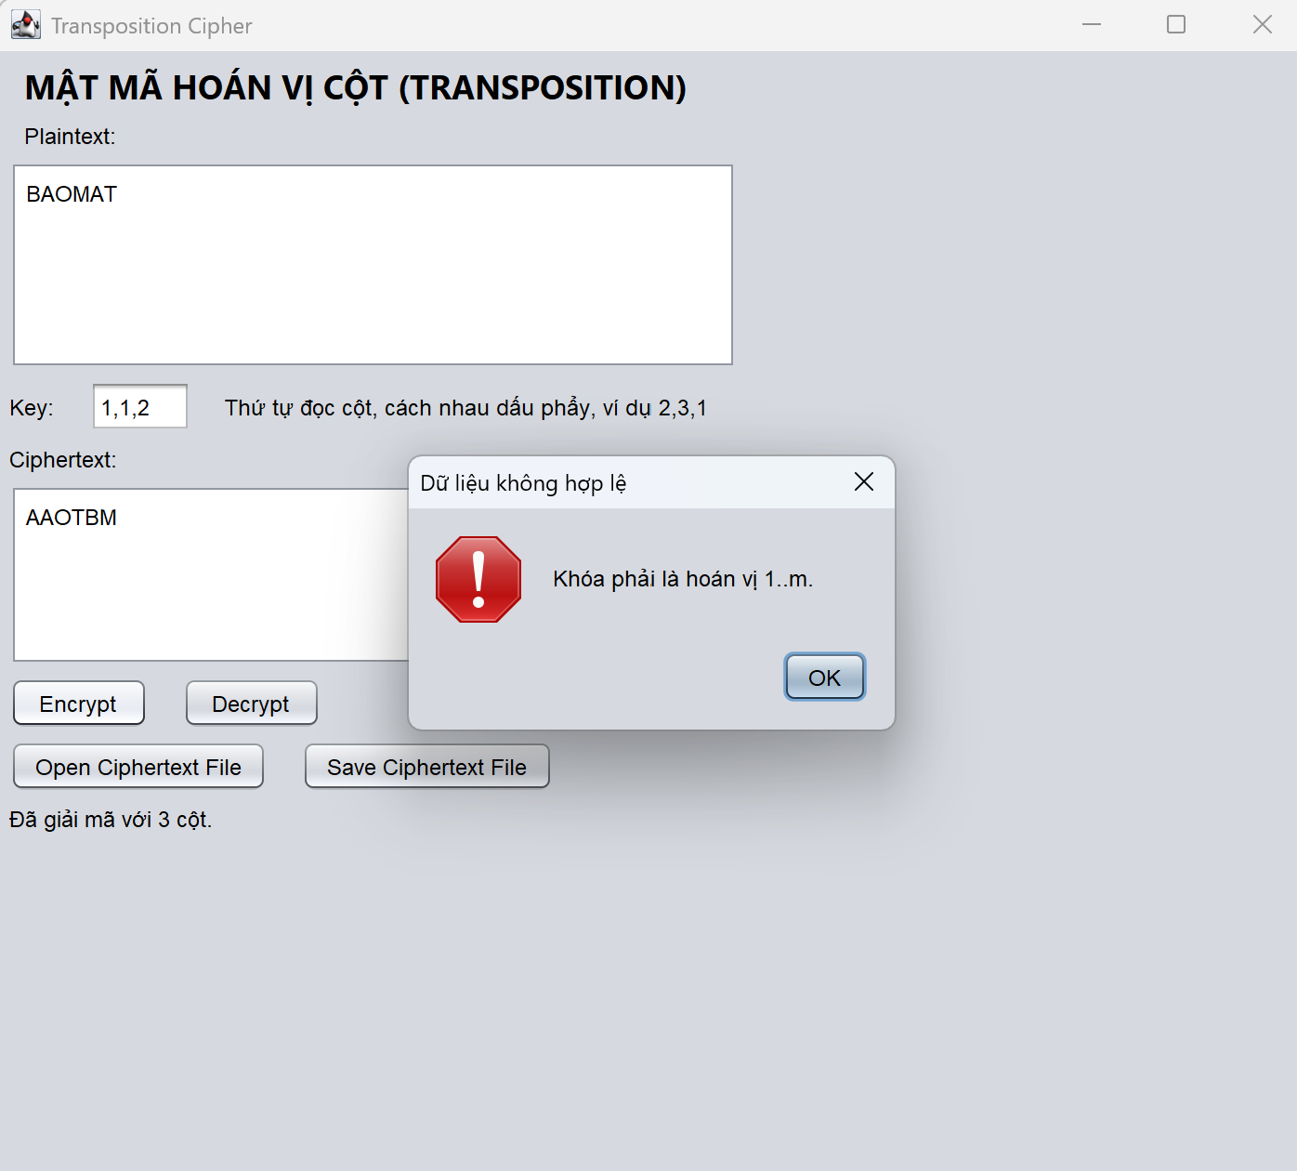
Thông báo khi khóa hoán vị cột không hợp lệ
Thuật toán hoán vị cột thay đổi vị trí các ký tự theo thứ tự khóa, nhưng vẫn kiểm tra khóa phải là một hoán vị hợp lệ của 1..m.

- Mật mã Autokey
Dữ liệu kiểm thử: Plaintext = HELLO, khóa mồi = KEY.
Kết quả mã hóa thu được: RIJSS.
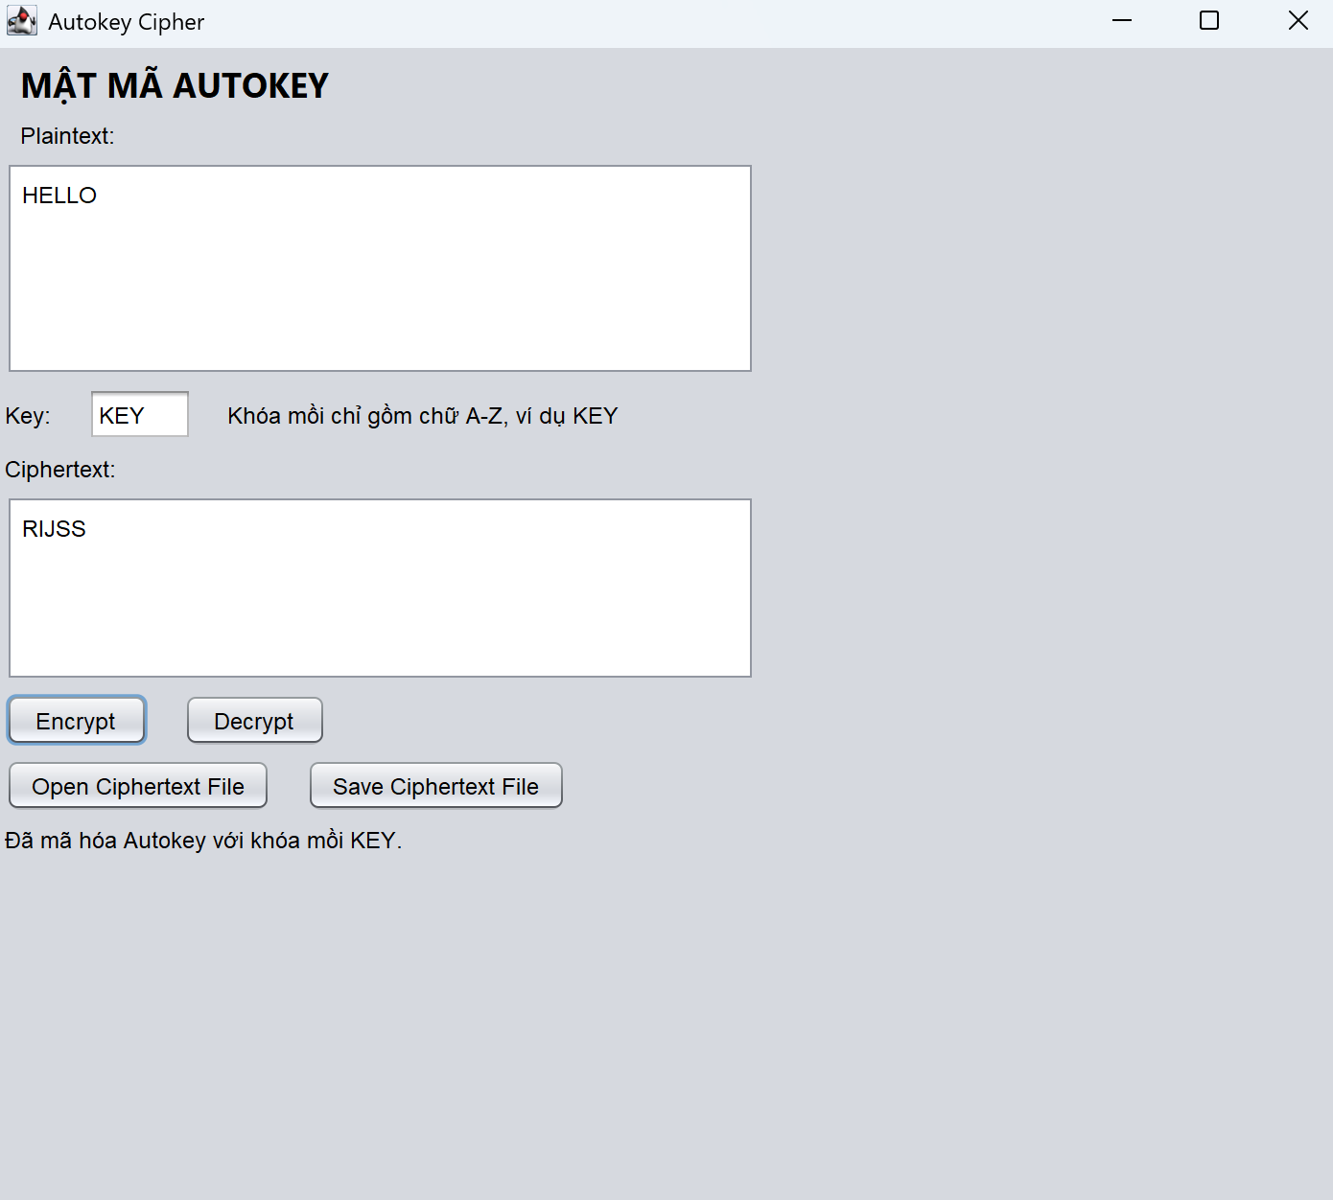
Kết quả mã hóa Autokey HELLO với khóa mồi KEY

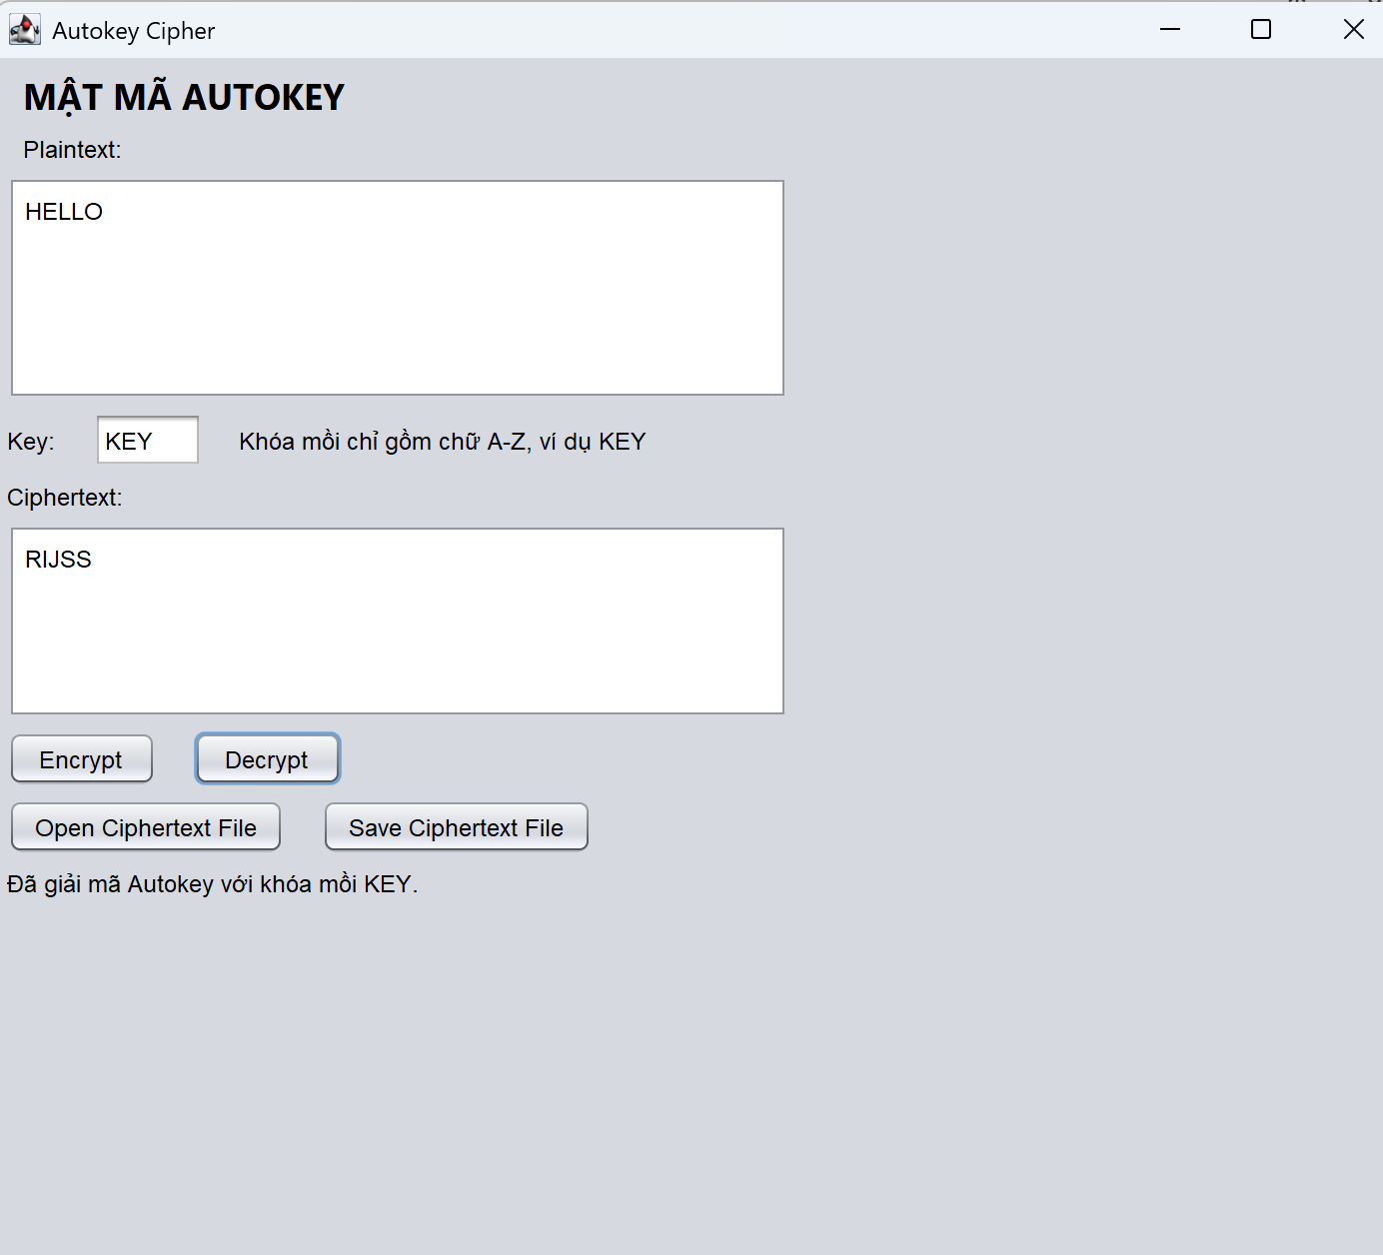
Kết quả giải mã Autokey

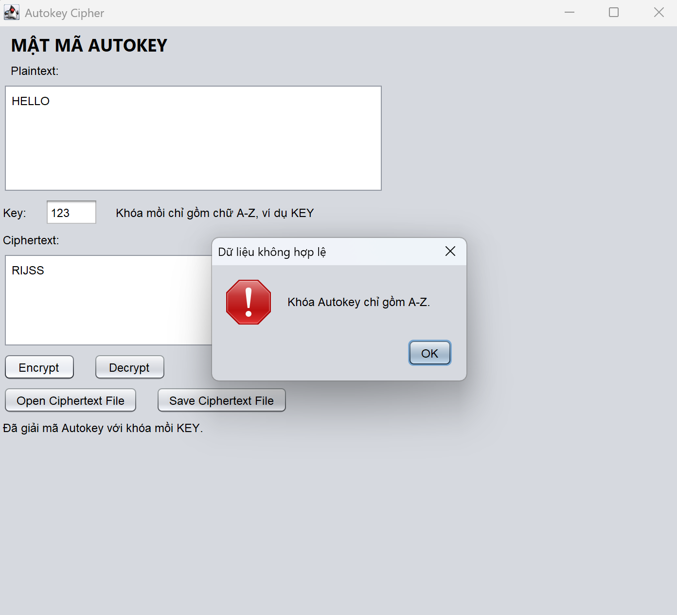
Thông báo khi khóa Autokey không hợp lệ
Autokey sử dụng khóa mồi KEY ở những vị trí đầu, sau đó dùng các ký tự của bản rõ để tiếp tục tạo dòng khóa.

- Chương trình tổng hợp sáu thuật toán
Form tổng hợp cho phép lựa chọn sáu thuật toán bằng Combo Box.
Khóa mẫu tự động thay đổi theo thuật toán. Kết quả kiểm thử sáu thuật toán
trùng với dữ liệu bắt buộc trong đề.
Thuật toán | Plaintext | Key | Ciphertext
Caesar | HELLO | 3 | KHOOR
Vigenere | HELLO | KEY | RIJVS
Rail Fence | HELLO WORLD | 3 | HOREL OLLWD
Playfair | HELLOWORLD | KEYWORD | GYIZSCOKCFBU
Transposition | BAOMAT | 2,3,1 | AAOTBM
Autokey | HELLO | KEY | RIJSS
Form tổng hợp khi kiểm thử sáu thuật toán
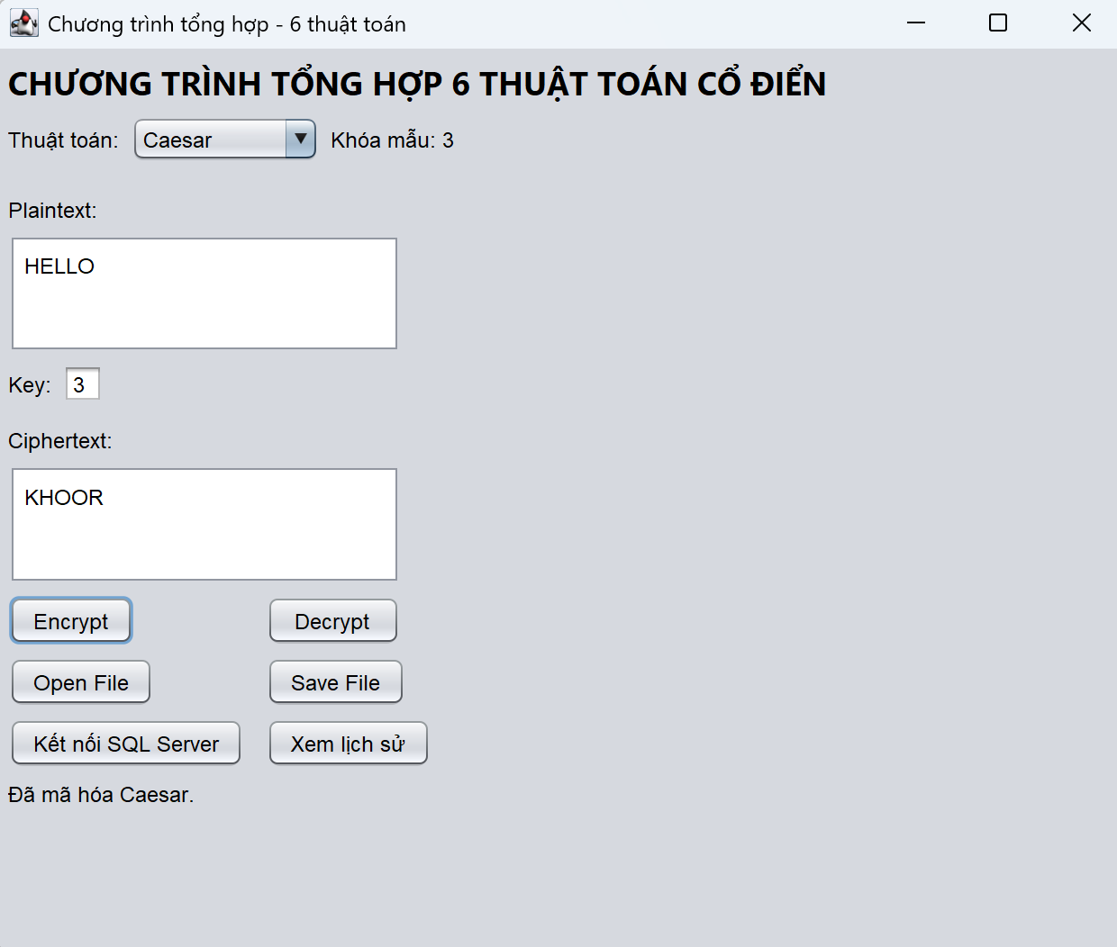
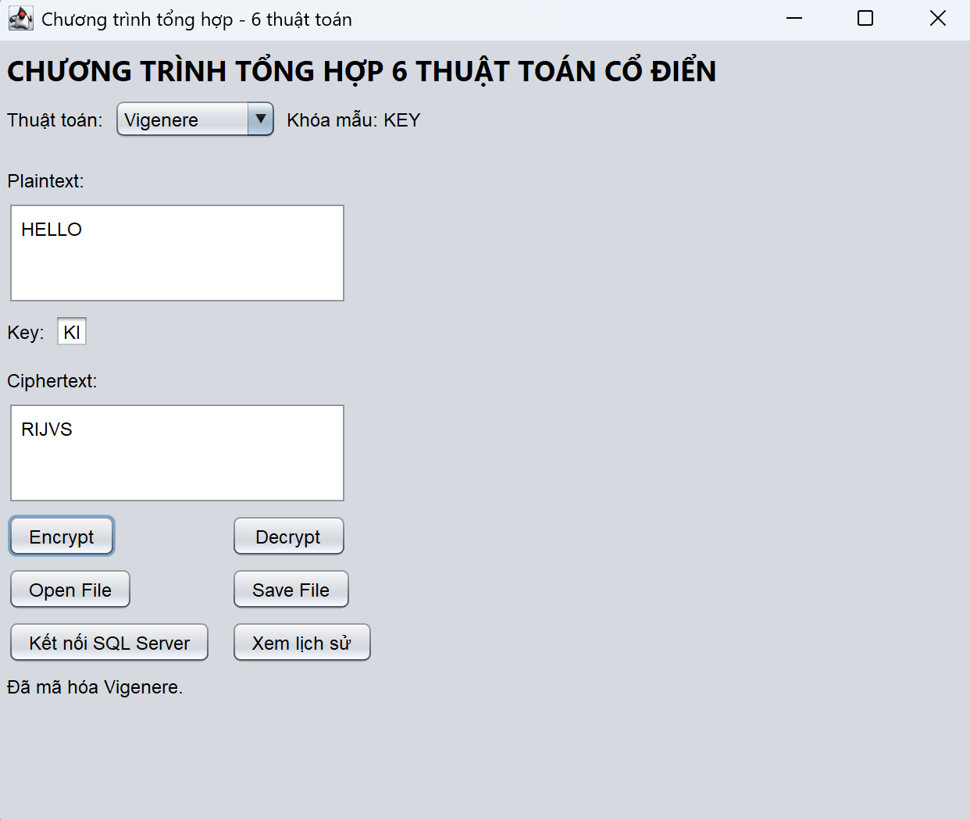
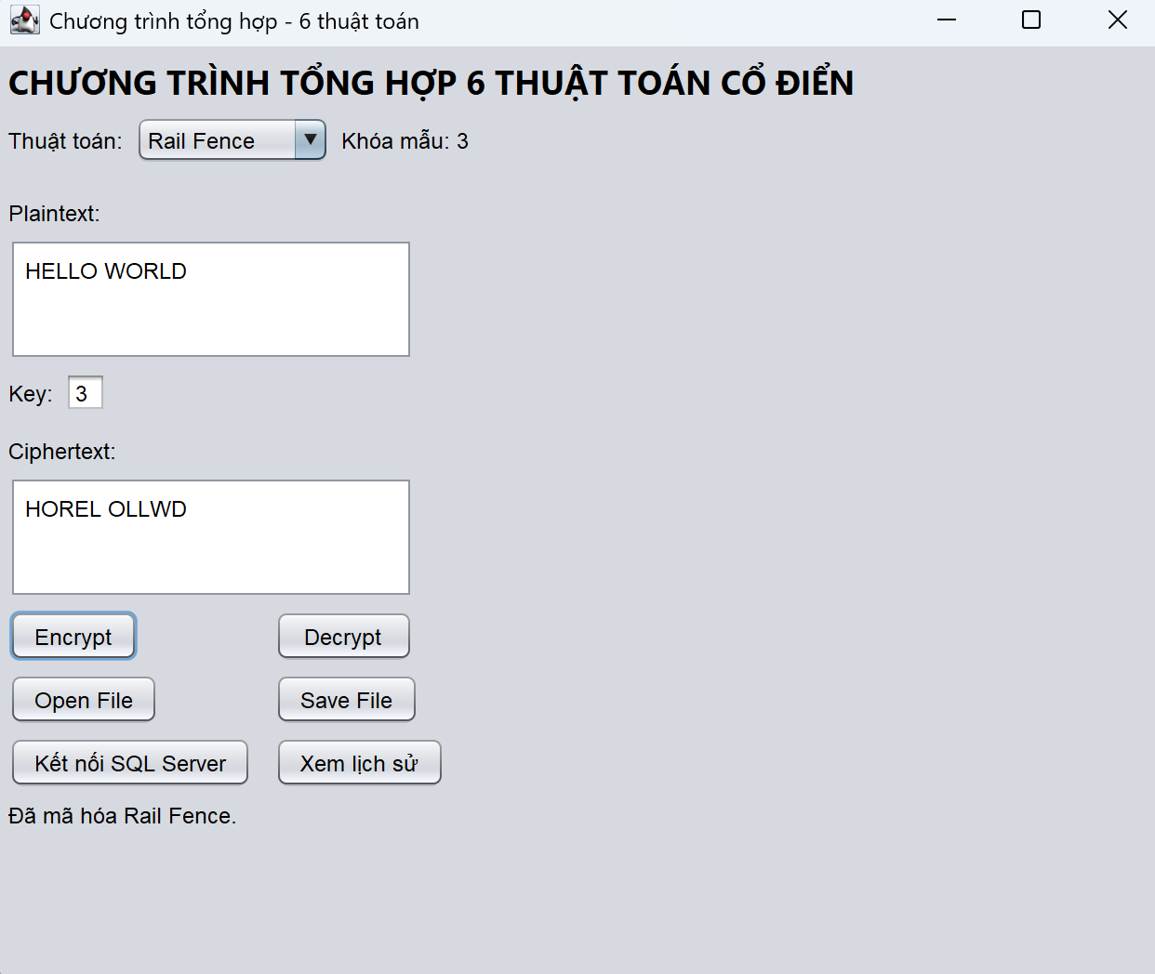
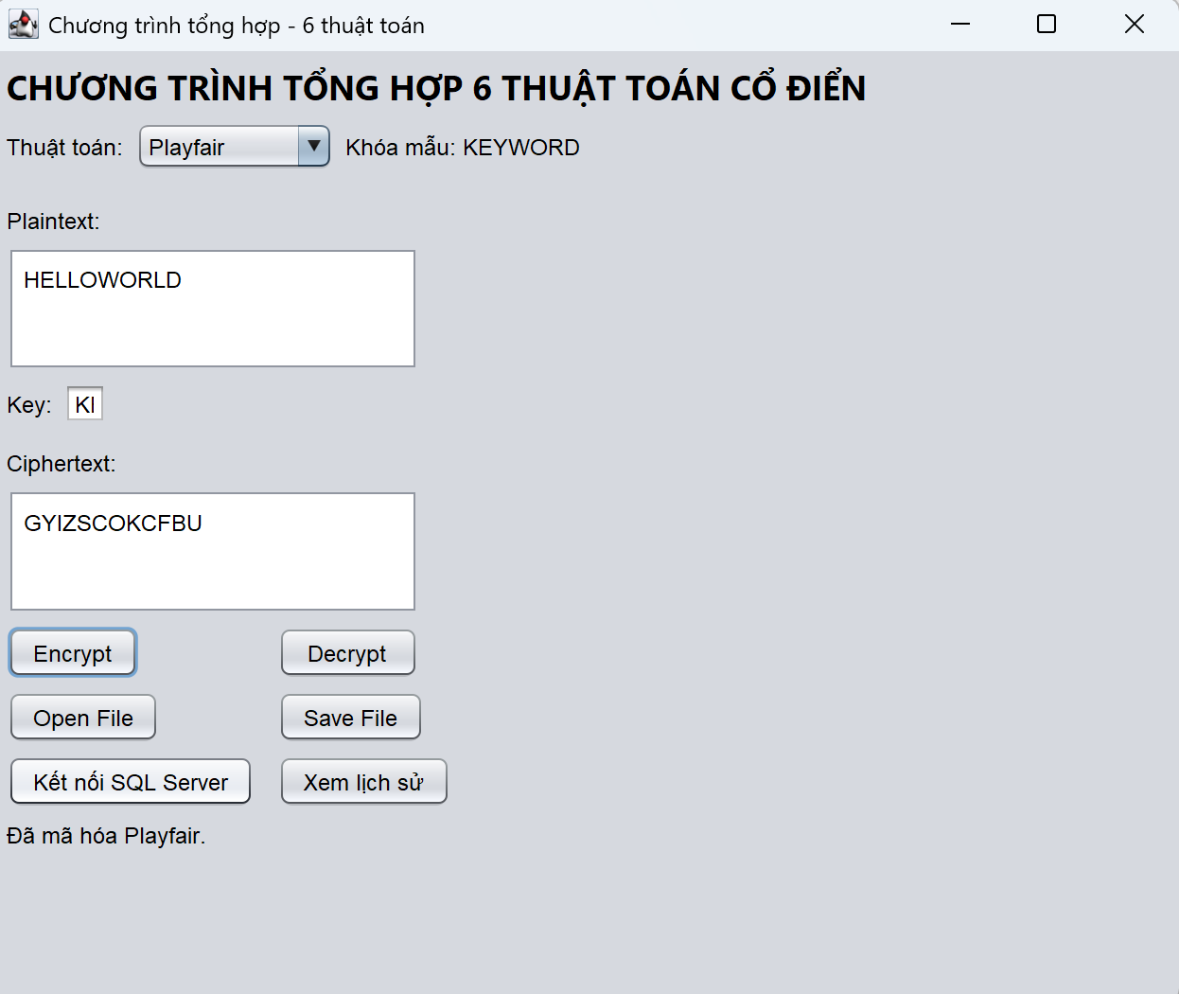
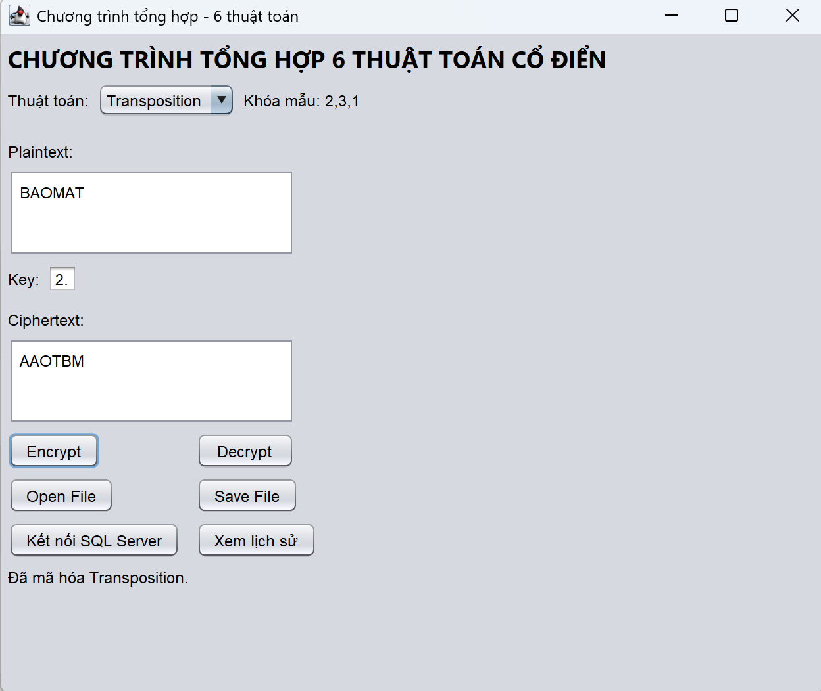
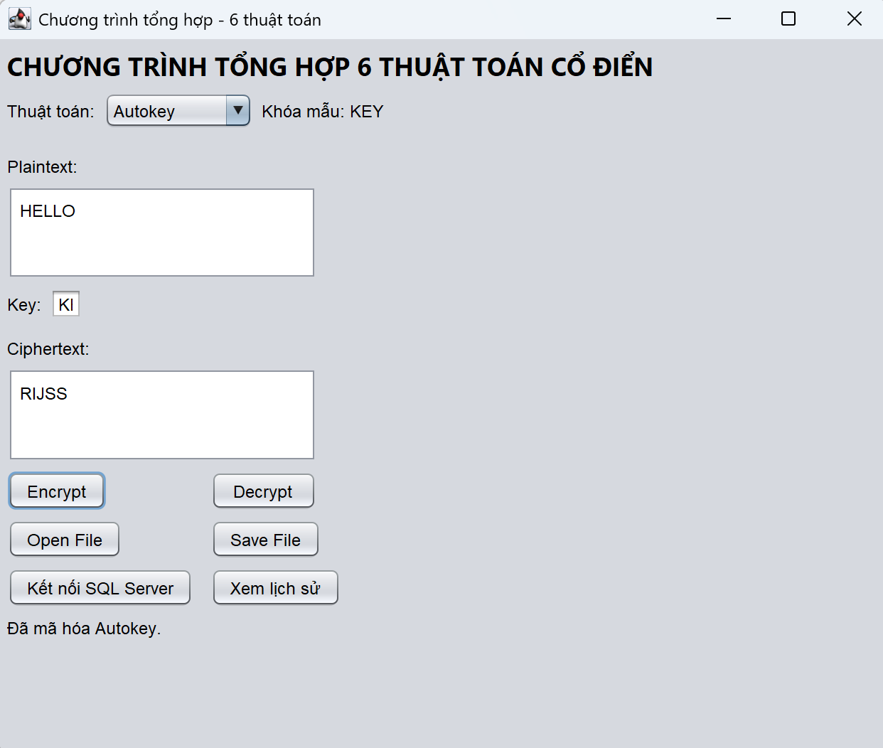

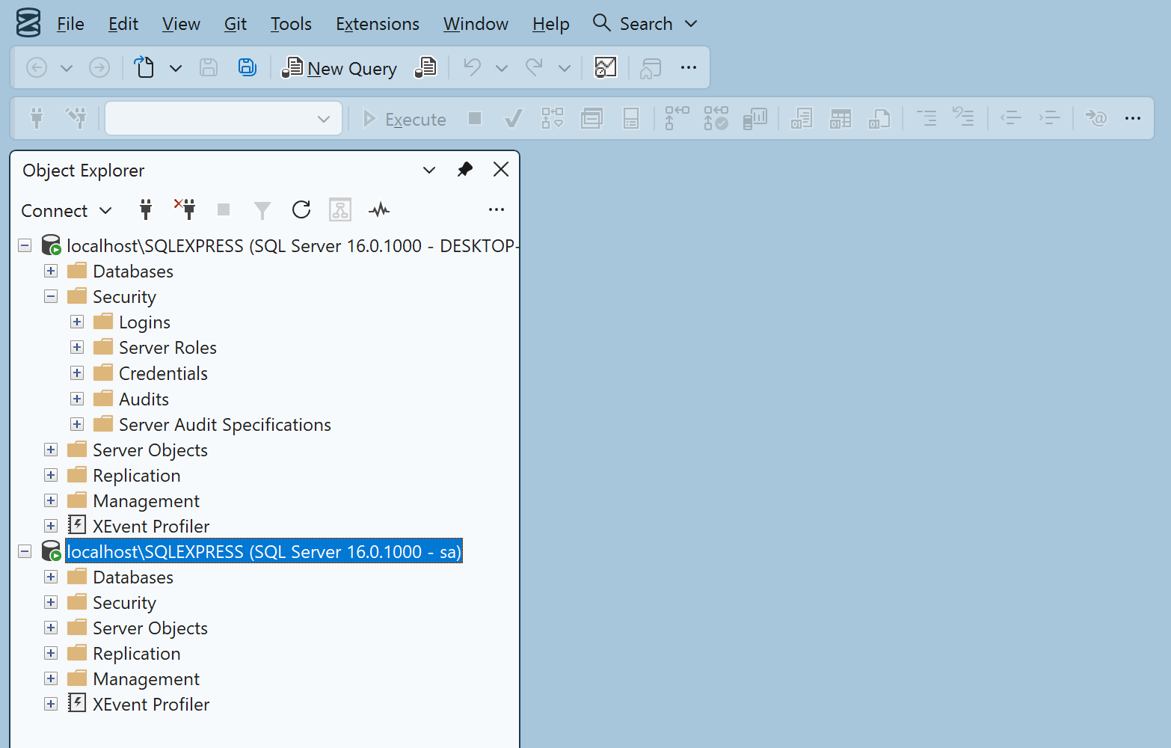
Kết nối thành công đến SQL Server Express SQLEXPRESS bằng SSMS.

- Kết nối SQL Server và lưu lịch sử thao tác
Cấu hình kết nối đến Microsoft SQL Server Express (127.0.0.1, cổng TCP 14333, cơ sở dữ liệu LAB1_MaHoaCoDien) bằng tài khoản thực hành của bài lab. Sau khi kết nối thành công, mỗi thao tác mã hóa/giải mã trên frm_TongHop được tự động ghi vào bảng dbo.history bằng PreparedStatement và hiển thị lại trên frm_LichSu cũng như truy vấn kiểm tra trong SSMS.
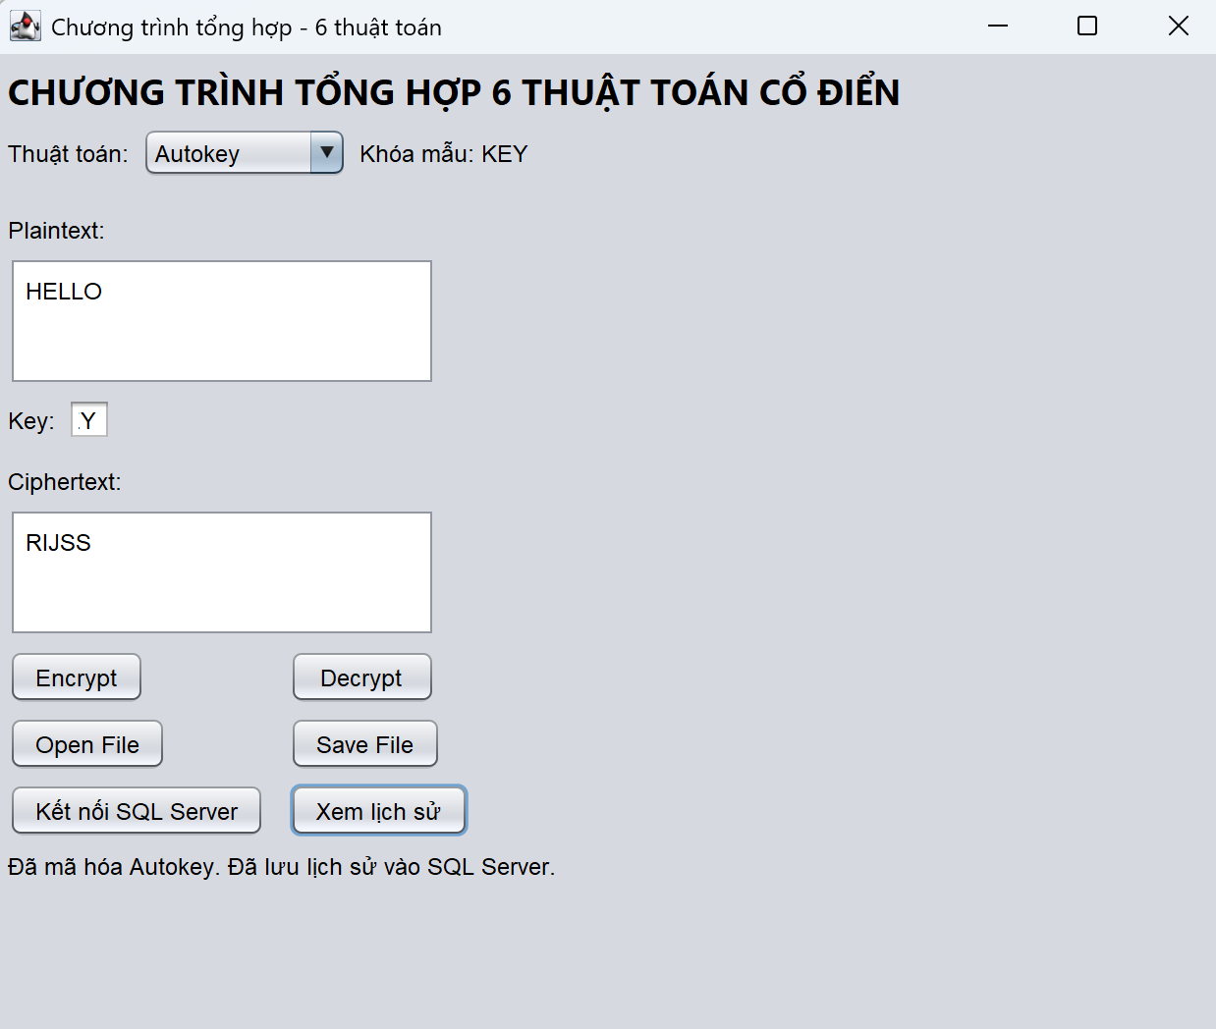
Thực hiện mã hóa trên form tổng hợp và tự động lưu lịch sử vào SQL Server
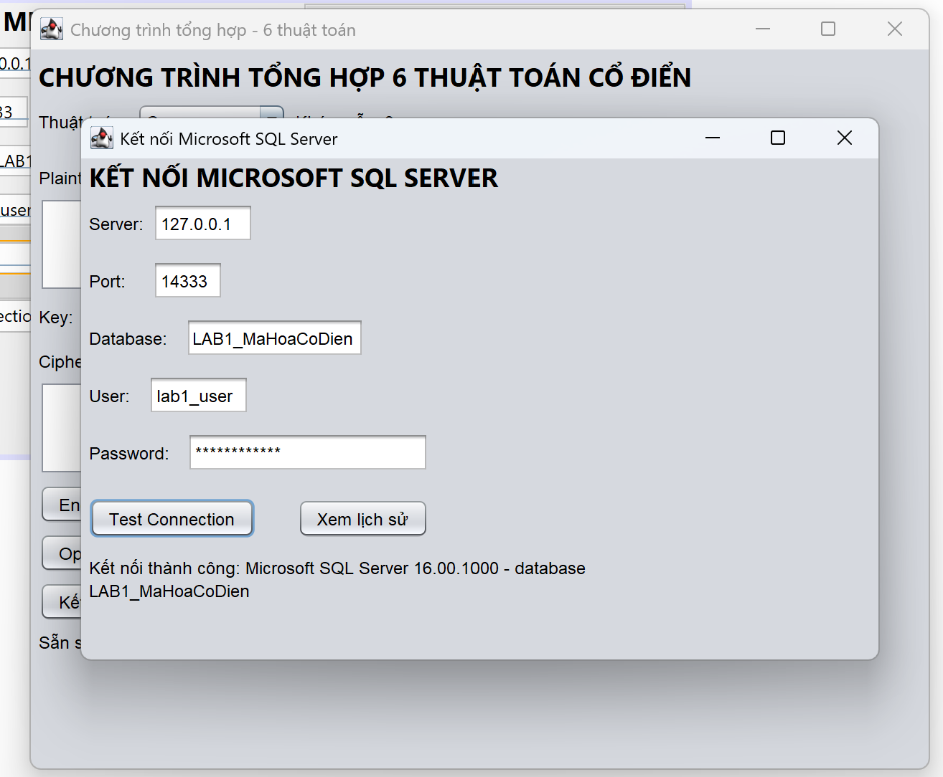
Kết nối thành công đến cơ sở dữ liệu LAB1_MaHoaCoDien trên cổng 14333
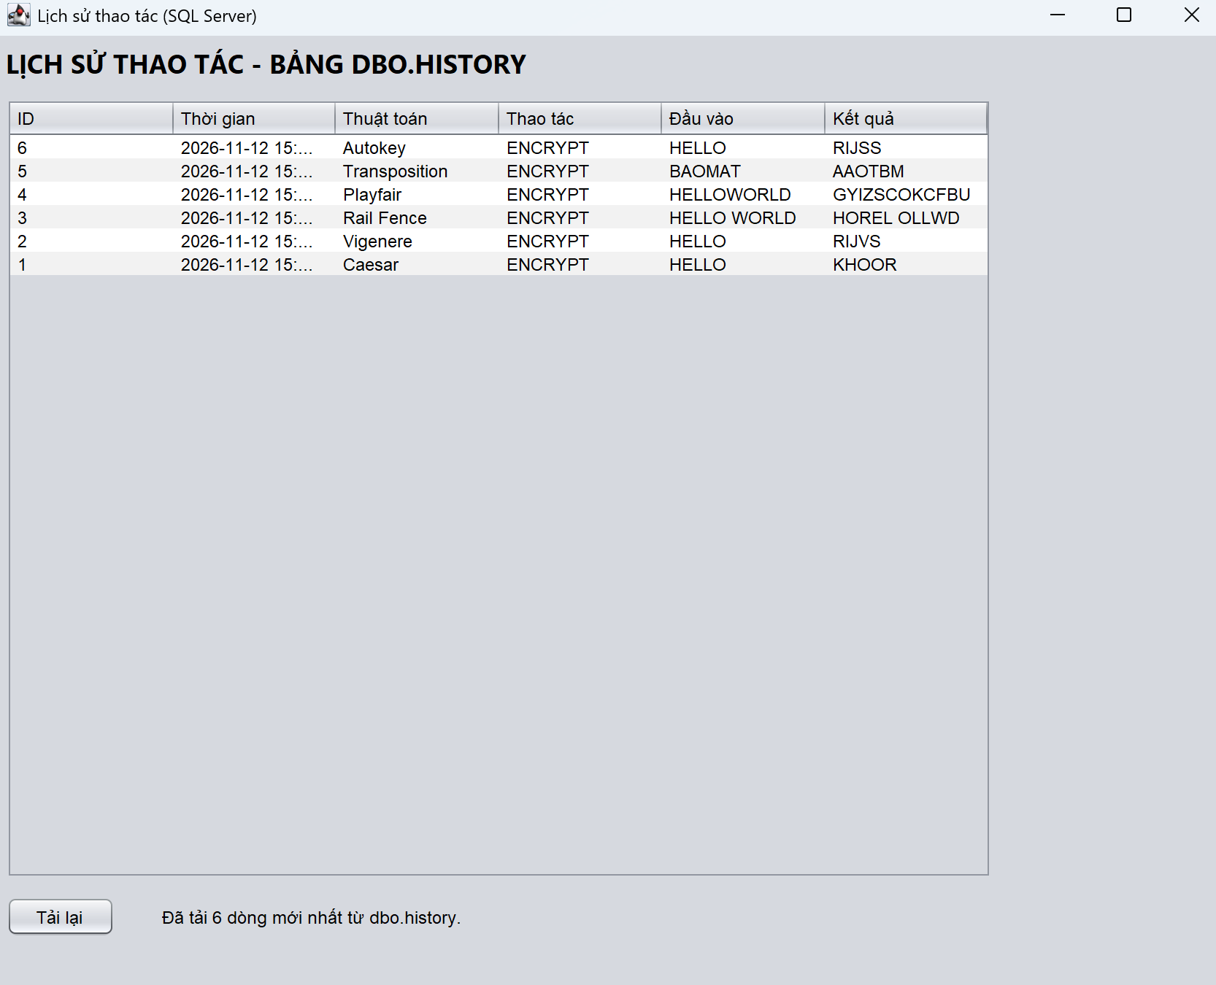
Form frm_LichSu hiển thị 6 dòng lịch sử mã hóa mới nhất từ bảng dbo.history
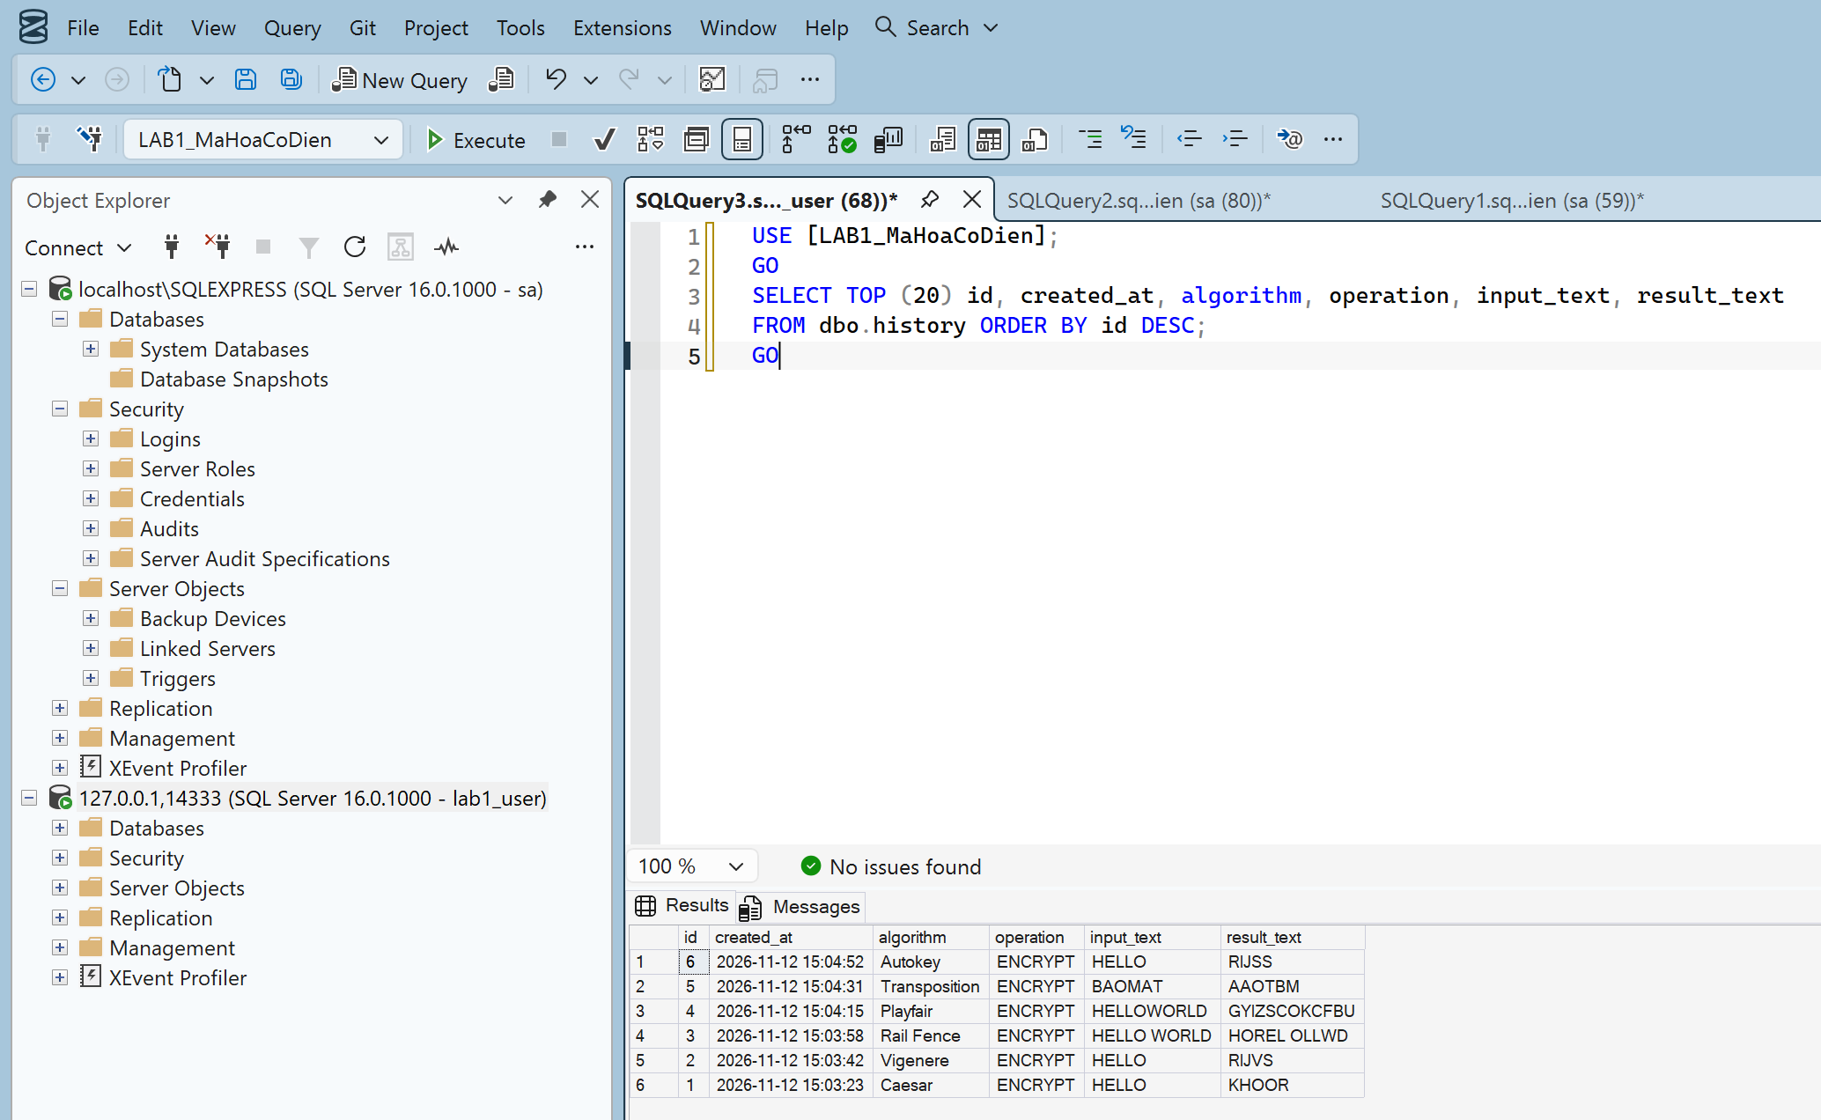
Kiểm tra dữ liệu bảng dbo.history trực tiếp trong SQL Server Management Studio (SSMS)

- Phân tích (tấn công) mật mã cổ điển
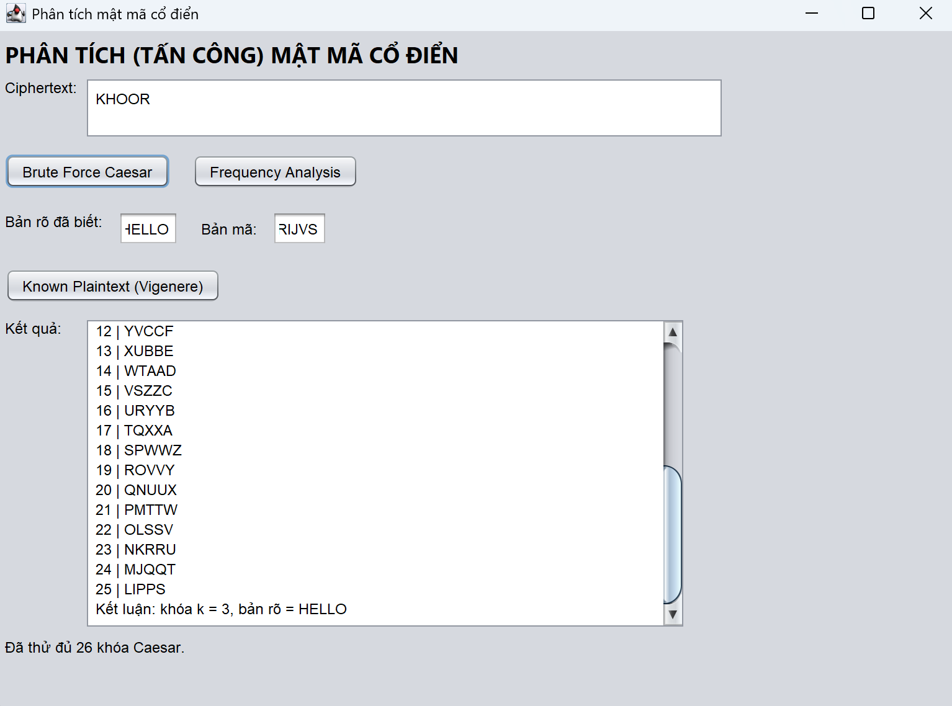
Thí nghiệm 1 – Vét cạn (Brute Force) Caesar: Nhập bản mã KHOOR, chương trình thử đủ 26 khóa (k = 0..25) và chấm điểm tần suất tiếng Anh. Kết quả tự động đánh dấu dòng có nghĩa nhất tại khóa k = 3 với bản rõ khôi phục được là HELLO.
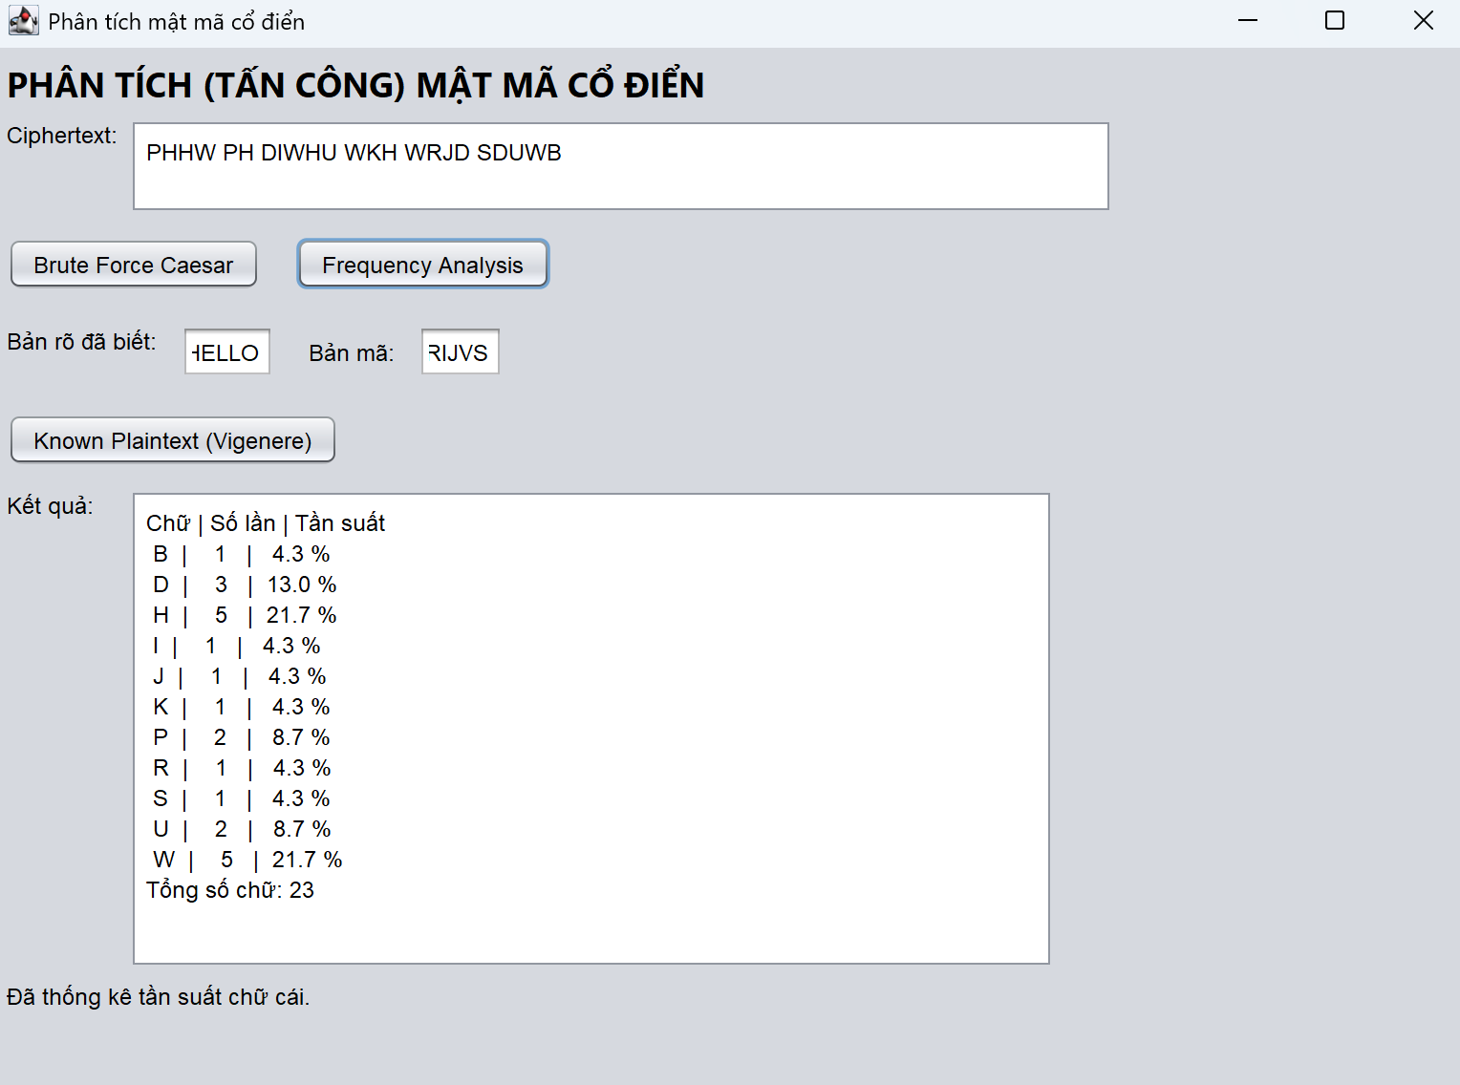
Thí nghiệm 2 – Phân tích tần suất (Frequency Analysis): Nhập bản mã PHHW PH DIWHU WKH WRJD SDUWB (23 chữ cái). Kết quả thống kê cho thấy hai chữ cái xuất hiện nhiều nhất là H và W (5 lần, chiếm 21.7%). Giả sử H là ảnh của chữ E (chữ phổ biến nhất trong tiếng Anh), suy ra khóa k = H - E = 7 - 4 = 3 (đúng với khóa đã dùng để mã hóa câu "MEET ME AFTER THE TOGA PARTY"). Với bản mã quá ngắn như KHOOR, thống kê tần suất sẽ không đủ độ tin cậy.
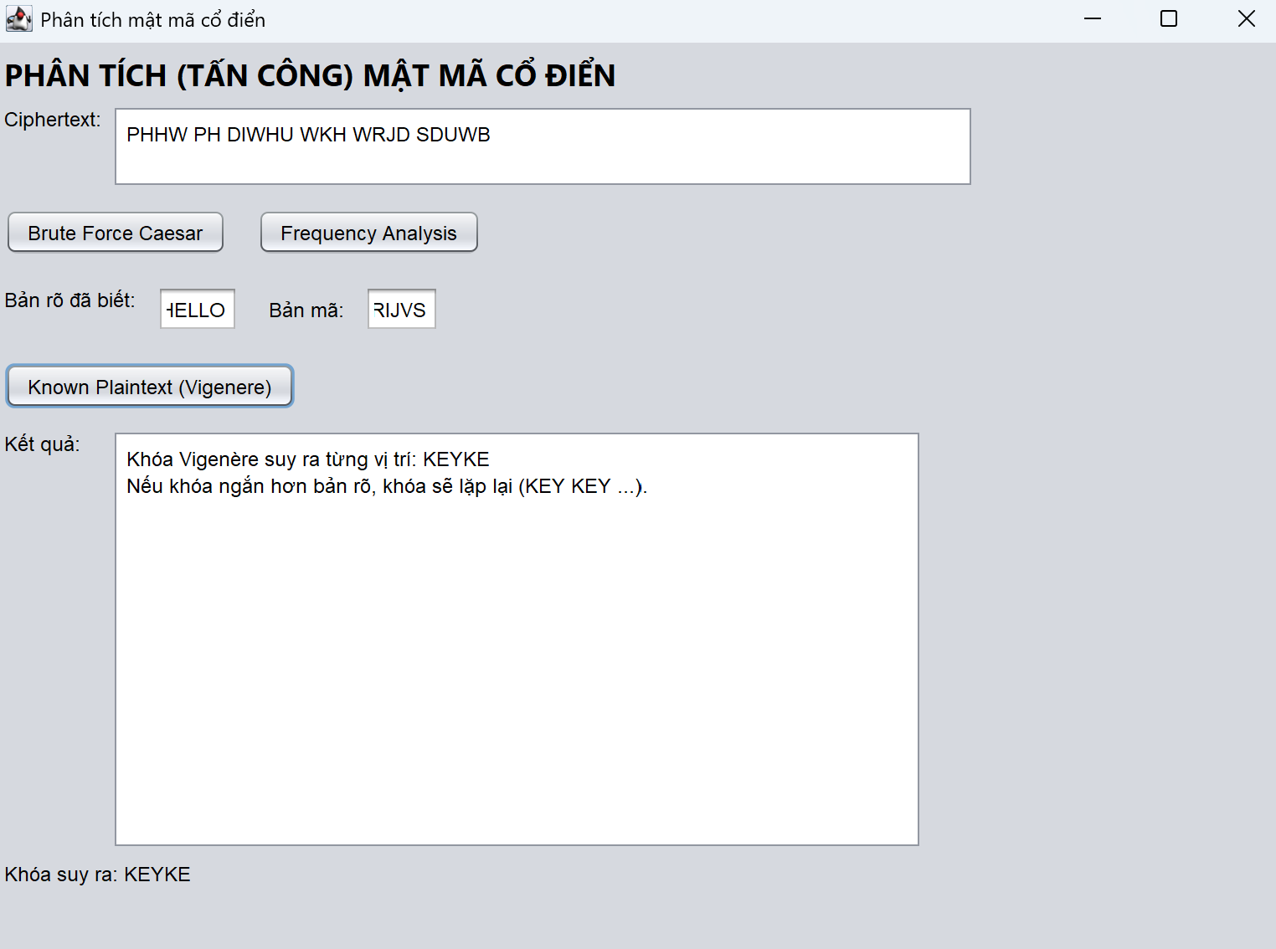
Thí nghiệm 3 – Biết trước bản rõ (Known Plaintext) với Vigenère: Nhập cặp bản rõ đã biết HELLO và bản mã RIJVS. Áp dụng công thức K_i = (C_i - P_i) mod 26, chương trình suy ra chuỗi khóa theo từng vị trí là KEYKE, từ đó xác định được khóa gốc lặp lại theo chu kỳ là KEY.

Bảng nhận xét bắt buộc (Mục 4E trong đề)
Thuật toán | Điểm yếu chính | Cách tấn công
Caesar | Không gian khóa rất nhỏ (chỉ có 26 khóa). | Vét cạn (Brute Force) thử đủ 26 khóa; phân tích tần suất chữ cái với bản mã đủ dài.
Vigenère | Khóa được lặp lại theo chu kỳ cố định. | Tìm độ dài khóa (Kasiski/Friedman) rồi phân tích tần suất từng cột; tấn công biết trước bản rõ (Known Plaintext).
Rail Fence | Số hàng (rails) nhỏ, không làm thay đổi chữ cái mà chỉ đổi vị trí. | Thử mọi số hàng từ 2..n; tần suất chữ cái giữ nguyên như bản rõ.
Playfair | Thay thế theo cặp chữ (digram) trên ma trận 5x5 (25 chữ cái). | Thống kê tần suất cặp chữ (digram); dùng Known Plaintext để dựng lại ma trận khóa.
Transposition | Chỉ hoán vị vị trí cột, giữ nguyên tần suất các chữ cái của bản rõ. | Thử các độ dài khóa nhỏ và hoán vị sắp xếp các cột để ghép ra từ có nghĩa.
Autokey | Dòng khóa chứa chính nội dung bản rõ sau phần khóa mồi. | Đoán các từ thông dụng (THE, AND...) để dò dần khóa và bản rõ; tấn công Known Plaintext.
- Menu chính và chạy toàn bộ chương trình (frm_Menu)
Khi chạy project bằng phím F6, cửa sổ chính frm_Menu được mở ra làm trung tâm điều hướng. Các form con sử dụng thuộc tính DISPOSE_ON_CLOSE nên khi đóng một form con sẽ không làm tắt toàn bộ chương trình.
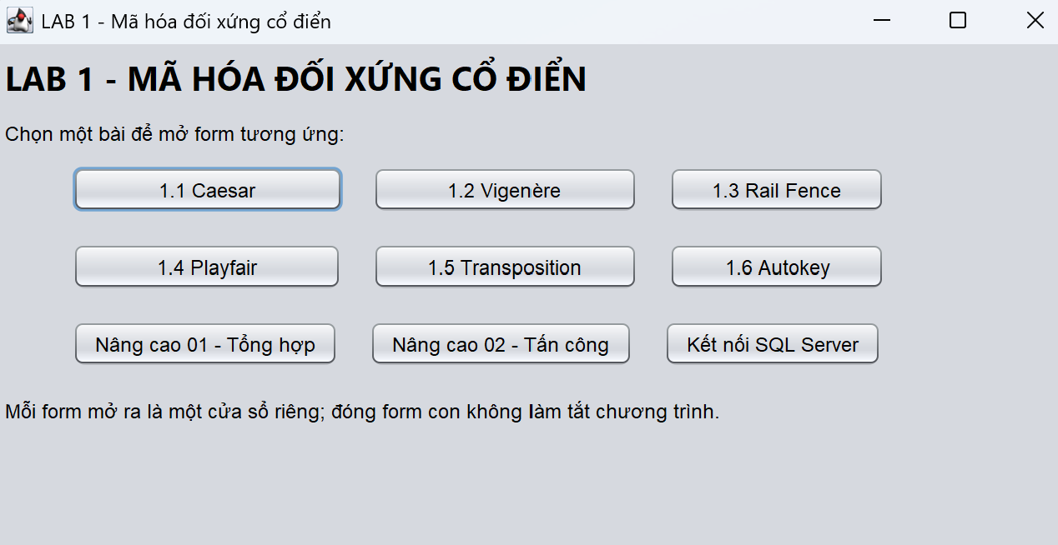
Giao diện cửa sổ chính frm_Menu khi chạy chương trình

Các cửa sổ chức năng khi được mở trực tiếp từ frm_Menu


